

Instituto Politécnico Nacional

Unidad Profesional Interdisciplinaria de Ingeniería y Ciencias Sociales y Administrativas

Materia: Administración Integral



Alumnos:

Eduardo Daniel López Marcial

Gabriel Ruiz Licea

Jonathan Arcos Ayala

Jonathan Alexis Téllez Limón

José Christian Rodríguez Guerrero

Mary Carmen Vázquez Luis

Sairk Serrano Domínguez

Grupo: 1IV28

“Plan de negocios de la empresa Wylde Shirts S.A de C.V

Maestro: Lic. Dassel Ruiz Espino

**Introducción**

La realización de este proyecto de una micro empresa se realizo siguiendo todos los procedimientos administrativos desde la división de todas sus actividades en departamentos desde producción, finanzas, mercadotecnia y gestión capital humano, describiendo cada una de las funciones y de quien integra esa área y su función dentro de ella, obteniendo toda la información legal, diferentes factores de riesgo y ventajas, implementación de publicidad en diferentes zonas cercanas a la ubicación posible de la empresa para poder llevar a cabo la realización de este proyecto en un futuro.

Índice

1. Capítulo I. Generalidades de la empresa. 6
   1. Nombre de la empresa. .................6
   2. Justificación de la empresa. 6
   3. Tipo de empresa. 6
   4. Logotipo y eslogan. 6
   5. Giro de la empresa. 7
   6. Magnitud de la empresa. 7
   7. Productos y servicios. 7
   8. Targetgroup. 8
   9. Concepto del producto. 8

1.10 Antecedentes de la empresa. 8

1.11 Antecedentes del producto. 9

1.12 Misión de la empresa. 12

1.13 Visión de la empresa. 12

1.14 Propósitos de la empresa. 13

1.15 Valores de la empresa. 13

1.16 Símbolos de Identificación. 15

1.17 FODA. 16

1.18 Ubicación geográfica. 17

1.19 Estructura organizacional de la empresa. 17

1.20 Funciones y actividades. 19

1. Capítulo II. Gerencia General. 18
   1. Misión. 19
   2. Visión. 19
   3. Definición del puesto. 19
   4. Funciones del Puesto. 19
   5. Objetivos. 19
2. Capítulo III. Producción. 22
   1. Misión. 23
   2. Visión. 23
   3. Estructura Organizacional. 23
   4. Funciones y Actividades. 24
   5. Políticas. 24
   6. Planeación de la producción. 25
   7. Grafica de Gantt. 26
   8. Mapa de estimación de tiempos. 27
   9. Seguridad. 27

3.10 Objetivos. 28

1. Capítulo IV. Finanzas. 30
   1. Misión. 31
   2. Visión. 31
   3. Funciones y actividades. 31
   4. Objetivos. 33
   5. Políticas. 33
   6. Presupuesto general. 33
   7. Fuentes de financiamiento. 34
2. Capitulo V. Mercadotecnia. 36
   1. Misión. 37
   2. Visión. 37
   3. Estructura organizacional. 37
   4. Funciones y Actividades. 38
   5. Políticas. 38
   6. Objetivos. 39
3. Capítulo VI. Gestión de Capital Humano. 42
   1. Misión. 43
   2. Visión. 43
   3. Estructura Orgánica. 43
   4. Funciones y actividades. 44
   5. Políticas. 44
   6. Objetivos. 46
   7. Proceso de contratación. 47
      1. Grafica de Gantt. 48
      2. Diagrama de flujo. 48
4. Anexos 49
5. Machote virgen.
6. Codificación y tabulación de resultados.
7. Carta dirigida a producción.
8. Glosario.
9. Bibliografía.

CAPITULO I GENERALIDADES DE LA EMPRESA

1.- En este trabajo daremos a conocer el lanzamiento y de la empresa Wylde Shirts S.A. de C.V. a el mercado, con lo cual tenemos el más sincero deseo de tener gran éxito en los próximos meses para consolidarnos como una empresa competitiva, cumpliendo con las exigencias de nuestros clientes haciéndonos más responsables y comprometidos ofreciendo servicios de calidad.

### A continuación se presenta el nombre de la empresa

Wylde shirts S.A de C.V.

### De la misma manera presentamos el tipo de sociedad justificado de a cuerdo con la actividad de la empresa a la que nos vamos a dedicar.

Wylde shirts es una sociedad anónima porque está integrada por 6 personas físicas (integrantes) y cuentan con un capital de sesenta mil pesos M.N. representado en acciones. Todos los integrantes presentan el valor de sus acciones a comprar en efectivo.

### Continuamos con el tipo de empresa

Somos una empresa manufacturera de comercio por qué hacemos el diseño y serigrafiado de camisetas con un estilo retro con el propósito de llegar a una parte del mercado de mayor consumo

### 

### aquí tenemos nuestro logotipo y eslogan el cual nos reconoce y distingue de la competencia.



Retro-activa tu Vida… tu estilo… Tú imagen

### como consecuencia tenemos el giro de la empresa.

En wylde shirts somos una empresa serigrafiadora de camisetas que se preocupa por la imagen de los jóvenes al vestir, por eso les brindamos un diseño retro y original en el estampado.

### En esta parte queremos dar a conocer nuestra magnitud de la empresa de acuerdo con los estándares establecidos.

Wylde shirts somos una microempresa ya que contamos con 9 empleados laborando y nuestra distribución de mercancía está limitada a la comunidad upiicsa. Ya que somos una empresa de reciente creación nuestros ingresos económicos son menores a cuatro millones de pesos anuales.

### Estos son los productos y/o servicios que producimos y ofertamos a todo nuestro mercado y público en general, con lo cual nos comprometemos a brindar de una manera amable.

La camiseta retro presenta un estampado original en toda la superficie de esta, con colores muy variados, al gusto del cliente, y costuras de distinto color al estampado y al color de la camiseta, para lograr así una vista más viva combinando estos colores. La camiseta está hecha de 100% algodón, una confección extraordinaria con el borde de las uniones. Su robusta fabricación garantiza alta durabilidad.

### a continuación nuestro target group para demostrar cuál es nuestro mercado objetivo al que queremos llegar.

“Somos una empresa dedicada para aquellos jóvenes de 15 a 25 años aproximadamente, de toda la comunidad UPIICSA, de cualquier raza, sexo y creencia de nivel socioeconómico medio o alto; solo aquellos que quieran ser diferentes a las masas que existen, los que no se dejen llevar o influenciar por otras personas, solo a las personas que tengan carácter de líder, extrovertida, agresiva y que quieran dejar una huella en la historia estas playeras son su mayor elección por todos los sentidos.”

### En consecuencia tenemos el Concepto del producto que es donde queremos expresar nuestro motivo para seguir produciendo playeras de alta calidad.

Siente el estilo Wylde Shirt ya que con este podrás crear tu moda sin que nadie más te la pueda copiar y con esto llevar a las demás personas a envidiarte gracias al diseño que tenemos en nuestra tienda porque nos preocupamos de que haya calidad pero al mismo tiempo imagen y durabilidad para aquellos jóvenes de 15 a 25 años aproximadamente, de toda la comunidad UPIICSA, de cualquier raza, sexo y creencia de nivel socioeconómico medio o alto; solo aquellos que quieran ser diferentes a las masas que existen, los que no se dejen llevar o influenciar por otras personas, solo a las personas que tengan carácter de líder, extrovertida, agresiva y que quieran dejar una huella en la historia.

### En esta parte de nuestro trabajo queremos dar a conocer nuestra cultura organizacional, por lo que queremos exponer nuestros antecedentes de la empresa y parte de la historia de cómo empezó nuestro producto a realizarse como una fuente de trabajo:

### Antecedentes de la empresa

Esta empresa tiene su origen, en un proyecto de la materia de administración integral, se nos ocurrió la idea de hacer una empresa donde serigrafiamos playeras, esto con el fin de darle un enfoque a una empresa de producción y no de servicios. Es una idea que surge de los integrantes del equipo para producir en serie aplicando todos los conceptos básicos de administración.

Los orígenes de esta empresa se dieron a partir de que esta muy de moda y a la vanguardia las playeras estampadas, con serigrafía digital, impresas, etc. Nos enfocamos más en lo que la moda juvenil ya que la juventud se preocupa más por su apariencia.

Esta empresa basa sus inicios en el serigrafiado original pero trata de darle un giro con ideas innovadoras de moda retro logrando así nuevas tendencias de la moda que podrían ser agradables para mucha gente de todas las edades, se trata de perfeccionar además de innovar la calidad en las playeras y los estampados.

Buscamos hacer buena competencia por lo que esto nos impulso a hacer playeras de tipo retro para hacer que la sociedad recuerde sus épocas y así logar un enfoque global, y que la gente elija sus preferencias.

Al empezar esta empresa nos basamos además de lo juvenil observamos que mucha gente de todas las edades usan diferentes estampados, por lo que decidimos que sería bueno expandir nuestra personalización hasta todas las edades.

Más que nada hicimos esto con el fin de empezar una empresa nueva e innovadora que combine el gusto de los jóvenes por el pasado, y el recuerdo de la gente mayor de sus grandes épocas, logrando así competencia en el mercado.

Este tipo de ideas no son comunes por lo que es arriesgado pero a la vez alentador, para empezar un nuevo negocio logrando así que gente de todas las edades también puedan adquirir ropa de este tipo, pudiéndose sentir en moda pero a la vez recordando esas épocas de su vida.

### 

### Antecedentes del producto: Aquí daremos a conocer la historia del producto que queremos vender creando conciencia en el consumidor y hacerle ver que sabemos con exactitud qué es lo que estamos haciendo.

En la actualidad, la serigrafía es uno de los procesos de impresión más baratos y eficientes que existen, con ella podemos producir diversos objetos como paneles de decoración, tejidos impresos, tableros impresos, recipientes de plástico y muchas cosas más.

La serigrafía es una técnica de impresión empleada en el método de reproducción de documentos e imágenes sobre cualquier material, y consiste en transferir una [tinta](http://es.wikipedia.org/wiki/Tinta) a través de una malla tensada en un marco, el paso de la tinta se bloquea en las áreas donde no habrá imagen mediante una emulsión o barniz, quedando libre la zona donde pasara la tinta.

El sistema de impresión es repetitivo, esto es, que una vez que el primer modelo se ha logrado, la impresión puede ser repetida cientos y hasta miles de veces sin perder definición. En sus orígenes a la serigrafía se le llamaba impresión con estarcido de seda, debido a que las pantallas que utilizaba eran de seda (La palabra serigrafía proviene del griego Serikós = seda y Graphé = escribir ó dibujar).

Pero ahora, las pantallas para la serigrafía comercial ya no son de seda, sino que suelen fabricarse de distintas formas. El proceso de serigrafía más común es el siguiente:

Sobre un bastidor rectangular se tensa un tejido sintético muy fino o una malla metálica a la cual se le aplica un revestimiento de fotopolímero. Después, al exponerlo a través de un dispositivo de película, las zonas que no se quieren imprimir se endurecen. Luego, se lava la sustancia que no ha quedado expuesta y se crean las zonas abiertas en la pantalla. En la prensa, la malla se pone en contacto con la superficie a imprimir, y se aplica la tinta a través de las zonas abiertas del cliché mediante un rodillo de caucho. De esta manera, podemos imprimir imágenes con buen nivel de detalle sobra casi cualquier superficie, ya sea papel, plástico, metal y superficies tridimensionales Se sitúa la malla, unida a un marco para mantenerla tensa, sobre el soporte a imprimir y se hace pasar la tinta a través de ella, aplicándole una presión moderada con un rasero, generalmente de caucho. La impresión se realiza a través de una tela de trama abierta, enmarcada en un marco, que se emulsiona con una materia foto sensible. Por contacto, el original se expone a la luz para endurecer las partes libres de imagen. Por el lavado con agua se diluye la parte no expuesta, dejando esas partes libres en la tela. El soporte a imprimir se coloca debajo del marco, dentro del cual se coloca la tinta, que se extiende sobre toda la tela por medio de una regla de goma. La tinta pasa a través de la malla en la parte de la imagen y se deposita en el papel o tela.

La serigrafía es un sistema de impresión milenario. Si bien no hay datos exactos, se cree que se remonta a la antigua China, en la que según una leyenda utilizaban cabellos de mujer entrelazados a los que les pegaban papeles, formando dibujos que luego se laqueaban para que quedaran impermeables. Posteriormente se cambió el material por la seda.

En la antigüedad se fabricaban unas calcomanías que se aplicaban en los artículos de uso diario, platos, vasos, entre otros. En Europa se utilizó para imprimir telas, en lo que se llamó "impresión a la lionesa", por ser el lugar en donde se aplicaba este sistema.

Las primeras serigrafías sobre papel (carteles publicitarios) aparecen en Estados Unidos sobre 1916 con una nota pendiente de concesión. La primera patente concedida es para Selectasine en 1918.

Guy Maccoy fue el primero en utilizar la técnica de la serigrafía con fines artísticos. Realizó sus dos primeras serigrafías en 1932; ambas eran alrededor de 9 x 11 pulgadas y tiró aproximadamente 40 copias de cada diseño. En 1938 tuvo su primera exposición individual, la primera de serigrafías en una galería.

Es en Estados Unidos, y con el auge de la [fotografía](http://es.wikipedia.org/wiki/Fotograf%C3%ADa) y los [productos químicos](http://es.wikipedia.org/wiki/Categor%C3%ADa:Productos_qu%C3%ADmicos), donde toma un impulso espectacular; por ser un método muy versátil para poder imprimir en muchos materiales, hoy en día pueden distinguirse miles de artículos procesados con serigrafía.  
Vale decir que una de las razones por la que la seda ha quedado prácticamente en desuso es porque por más que la estiremos, cuando toma la humedad ambiente, se vuelve a aflojar por lo que comúnmente, en la actualidad (2009) se utiliza nylon (o un material acrílico).

El diámetro de los hilos que constituyen la seda son uniformes, pero las gasa pueden ser de distintos grosores, esto significa que para un trabajo con más detalle se prefiere usar una gasa de hilos delgados y por lo tanto un tejido más cerrado. Para la parte textil la cantidad de hilos arranca de los 18# hilos por cm lineal y hasta los 90 # hilos por cm lineal. Para la parte utilizable con tintas al solvente (impresiones no textil) ejemplos: Plásticos, madera, metales u otros materiales las mallas (sedas) tienen que ser de trama más cerradas, arrancan desde los 100# hilos por cm lineal hasta los 200# hilos. Hay sedas blancas y de color amarillo, estas últimas nos permite tener una mejor calidad en la copia del original, dado que no refracta la luz. Las sedas pueden ser monofilamento o multifilamento, las "mono" son más resistentes y mantienen en el tensado en el marco una muy buena estabilidad dimensional, diferente de las multifilamento que son de baja calidad y poca durabilidad.

Durante la preparación de la técnica, la gasa debe ser unida en forma tensa al marco. La tensión en la gasa es muy importante para obtener buenos resultados. La tensión llega a variar un poco dependiendo de la resistencia de la gasa, por ejemplo si la gasa escogida es constituida de hilos más delgados, o si la gasa se monta al marco en forma manual. La tensión sobre la superficie puede ser medida con un instrumento de medición en [newton](http://es.wikipedia.org/wiki/Newton_(unidad)) Una variación usa cilindros de [acero inoxidable](http://es.wikipedia.org/wiki/Acero_inoxidable), con minúsculos poros por donde pasa la tinta, la presión se ejerce con un cilindro metálico alojado en el interior del cilindro de impresión; este modo es empleado en la estampación textil y para fabricar las pistas de los [circuitos impresos](http://es.wikipedia.org/wiki/Circuito_impreso).

Después de un largo proceso de preparación, la seda o tela queda completamente estirada y ordenada dándole forma y regularidad a la gasa.

PROCESO: Como primer paso se debe obtener un soporte textil adecuado a la tarea a realizar, dependiendo de la resolución final del estampado, por ejemplo, para imprimir un cartel publicitario se debería usar muselina, con aprox. 20 hilos, o si se desea un dibujo minúsculo se usa seda sintética para serigrafía, debido a que esta tiene mas de 100 hilos y por tanto los orificios quedaran más pequeños.

La preparación del bastidor es muy similar a la preparación de lienzos para pintura al oleo, se tensa la muselina o la seda serigráfica al bastidor de madera o al marco metálico, teniendo en consideración que el soporte textil debe quedar tensionado al punto en que no presente arrugas pero que al momento de imprimir no se rasgue, normalmente se sostiene con grapas al bastidor de madera templando de un punto a la vez y de manera cruzada, esto con el fin de que la tensión quede pareja en todas las esquinas.

Los [fotolitos](http://es.wikipedia.org/wiki/Fotolito) se pueden realizar en distintos materiales, hasta hace unos años se hacían con una lamina de acetato transparente la cual se pintaba con marcador o tinta china, otro método era con fotocopias en acetato transparente, actualmente se realizan mediante impresoras térmicas diseñadas exclusivamente para tal fin y que utilizan film exclusivo de alta calidad o con impresoras convencionales sobre papel bond común, de 75gr, al cual se pinta por el revés con aceite de almendras, esto hace que el papel se torne transparente y permita el quemado de la plancha.

### Nuestra misión y visión de la empresa, con la que queremos llegar a los corazones de nuestros clientes.

### 

### Misión.

Somos una empresa que se dedica al diseño y serigrafiado de playeras en la delegación de Iztacalco para generar productos de alta calidad que beneficia económicamente a sus empleados proveedores y accionistas con respeto y compromiso para satisfacer las expectativas de todos nuestros clientes.

### Visión.

Ser líderes y un modelo de empresa manufacturera de comercio que ofrece la mejor calidad con los más bajos precios para satisfacción de nuestra clientela y ser reconocidos por la calidad de nuestros productos. Y así a su vez ser competitivos en todo el distrito federal y área metropolitana.

### 

### A continuación redactaremos nuestros propósitos dentro de la empresa.

**Propósitos Técnicos:**

* Comprar maquinaria para ahorrar tiempo en la producción y fuerza de trabajo
* Realizar una técnica de trabajo para que rindan mas los trabajadores
* Capacitar a los trabajadores

**Propósitos sociales:**

* Generar empleo sin importar sexo ni edades.
* Generar un producto que satisfaga las necesidades de nuestros clientes.
* Aprovechar al máximo los recursos naturales sin afectar directamente el medio ambiente.

**Propósitos económicos:**

* Generar ingresos que mantengan los gastos de la empresa dentro de los primeros 6 meses
* Recuperar la inversión inicial
* Abrir otra sucursal en una delegación diferente

Nosotros queremos disminuir el fracaso de nuestra empresa evitando los errores y asegurar nuestro éxito, administrando con eficiencia nuestros recursos y asegurando un futuro exitoso

### 

### En la empresa Wylde Tshirts creemos que los valores son muy importantes dentro y fuera de la misma. por eso, todos y cada uno de los que laboramos en la empresa estamos comprometidos a seguir al pie de la letra los valores que a continuación se presentan.

En la empresa se trabaja fundamentalmente con ciertos valores, los cuales nos permitirán desarrollarnos en un ambiente agradable y obtener mejores resultados, dichos valores son:

Respeto: Para que haya una buena interacción entre trabajadores y mejor eficiencia del producto

Responsabilidad: Este valor es muy importante porque te darán un cierto plazo de tiempo para acabar tu producto, si no lo cumple será castigado

Honestidad: La empresa se encarga de decirle el proceso que vaya llevando su producto y reportarle algún imperfecto que se presente y resolverlo

Puntualidad: Este valor es importante porque al realizarlo podremos terminar más rápido los productos que estén pendientes

Comunicación: Tener una comunicación constante y efectiva tanto como en círculo de la empresa, así como de la empresa con el cliente

Tolerancia: Las opiniones de los empleados son importantes para poder tomar decisiones asertivas y tener una buena coordinación al laborar

Compromiso: Lo utiliza todo el personal para una mejor convivencia con el trabajador y el producto

Constancia: Con mayor mérito a su trabajo se puede llegar al producto en un corto periodo y con una buena calidad de producto

Servicio: Con un buen servicio el personal podrá trabajar mejor y a consecuencia producir productos de alta calidad

Calidad: Nuestros productos siempre deben llevar con la máxima calidad disponible al menor costo

### Algunos de nuestros símbolos de identificación social tales como logotipo, slogan, marca, mascota, entre otros…



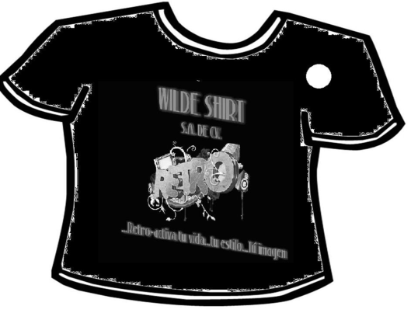

### C:\Users\User\Desktop\dibujo1.jpg

Retro-activa tu Vida… tu estilo… Tú imagen

### A continuación mostraremos nuestra Matriz FODA en donde explicamos nuestras generalidades de la empresa.

**Fortaleza**

* Buena calidad en los productos
* Asesoría Técnica
* Maquinaria estable y supervisada
* Trabajadores bien capacitados.
* Continuo mejoramiento en el diseño de estampados

**Debilidades**

* Falta de experiencia en el serigrafiado
* Nuevos en el mercado
* Solo nos enfocamos a las personas que les gusta el serigrafiado con un estilo retro.
* Pocos recursos financieros.
* Contamos con poco personal.

**Oportunidades**

* Ingresar en nuevos mercados
* Expandir la línea de productos para satisfacer una gama mayo de necesidades de los clientes
* Empresa innovadora
* Complacencia entre las compañías rivales
* Número mayor de jóvenes

**Amenazas**

* Crisis económica.
* Piratería de nuestros productos.
* Competencia de otras empresas
* Cambio en los gustos de los compradores
* Crecimiento lento en el mercado

### Ubicación Geográfica de la Empresa dentro de la república mexicana.

* Dirección: 628 Canela, Granjas México, Iztacalco, Ciudad de México, DF, Tel: 044-5511537443, Wilde.retro.shirt@gmail.com,
* Ing. Arcos Ayala Jonathan

### 3.- Estructura Organizacional:

Organigrama general de la empresa para el público en general.

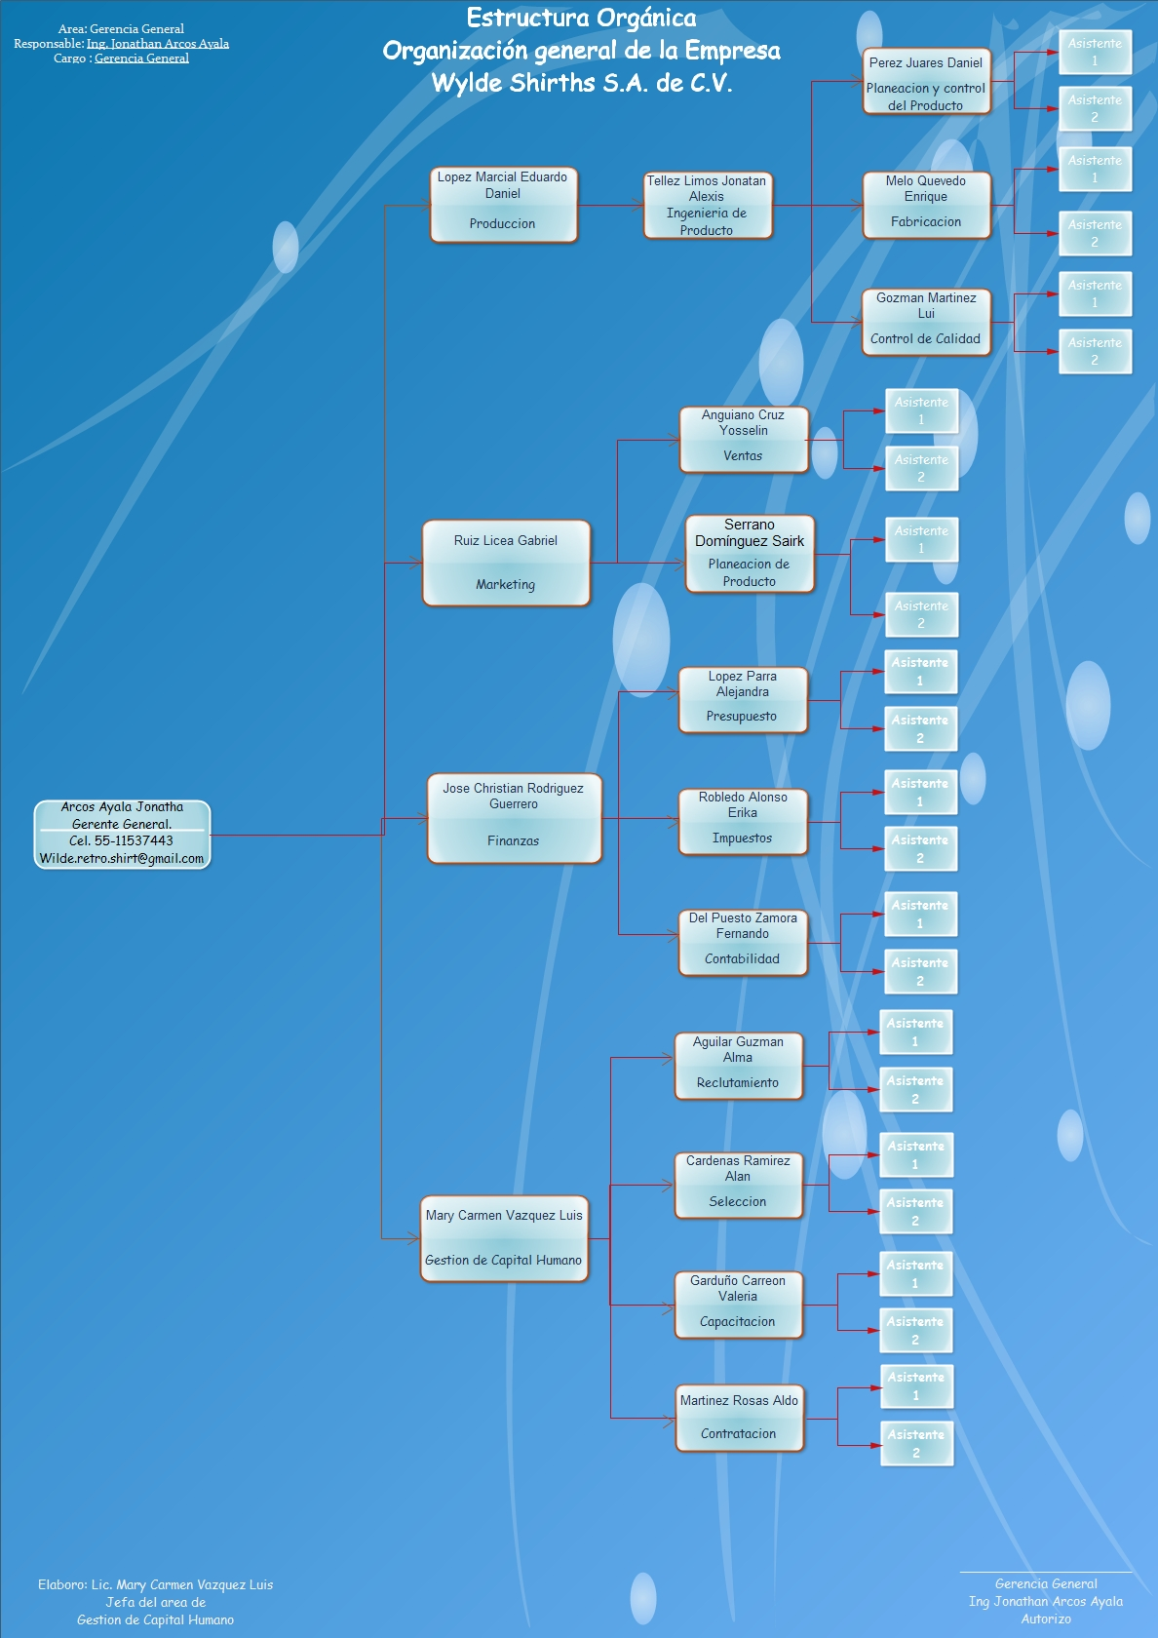

**GERENCIA GENERAL DE LA EMPRESA WYLDE SHIRTS S.A de C.V**

### Misión.

Somos una empresa que se dedica al diseño y serigrafiado de playeras en la delegación de Iztacalco para generar productos de alta calidad que beneficia económicamente a sus empleados proveedores y accionistas con respeto y compromiso para satisfacer las expectativas de todos nuestros clientes.

### Visión.

Ser líderes y un modelo de empresa manufacturera de comercio que ofrece la mejor calidad con los más bajos precios para satisfacción de nuestra clientela y ser reconocidos por la calidad de nuestros productos. Y así a su vez ser competitivos en todo el distrito federal y área metropolitana.

### 

### DEFINICIÓN DEL PUESTO.

El trabajo del gerente general es asegurar la rentabilidad de la empresa, controlando los gastos y manteniendo la satisfacción de los clientes.

Las funciones del gerente general incluyen planear, motivar y coordinar a los administradores de la empresa a través del liderazgo y bases sólidas de administración de empresas.

Como todos los puestos dentro de la empresa, se espera que el gerente general tenga estándares éticos muy altos.

### 

### FUNCIONES DEL PUESTO.

Las funciones del gerente general incluyen:

* Contratar todas las posiciones gerenciales, realizar evaluaciones periódicas acerca del cumplimiento y desarrollar metas a corto y largo plazo para cada departamento (esto incluye los departamentos administrativos, ventas)
* Planear y desarrollar metas a corto y largo plazo y objetivos anuales y entregar las proyecciones de dichas metas para la aprobación de los gerentes corporativos.
* Comunicarse semanalmente con los contralores/gerentes de oficina para revisar los pronósticos por departamento y asegurar la coherencia con la proyección anual.
* Poner atención a las operaciones diarias, haciendo recomendaciones y creando cursos de acción para hacer mejoras si es necesario.
* Explicar las políticas y procedimientos de la empresa a todos los empleados y hacer seguimiento para asegurar que estos temas han sido comprendidos y puestos en práctica.
* Proporcionar informes semanales acerca de las condiciones financieras a la gerencia de la empresa.
* Supervisar los estados financieros mensuales para asegurar su cumplimiento, precisión y puntualidad en la entrega del producto.
* Coordinar con las oficinas administrativas para asegurar que los registros y sus análisis se están llevando correctamente.
* Crear y mantener buenas relaciones con las instituciones financieras y el personal de los fabricantes.
* Coordinar reuniones regulares con los gerentes de cada departamento para asegurar su rentabilidad y eficiencia.
* Supervisar la contratación y entrenamiento de todos los gerentes de departamento.
* Mantener una actitud entusiasta para motivar a los empleados y mantenerles la moral bien alta.
* Supervisar y mantener planes de remuneración para todos los empleados.
* Crear programas de publicidad y estrategias promocionales para la empresa.
* Enfocarse en cualquier reclamo de los clientes que los gerentes de departamento no han podido rectificar y tomar las acciones necesarias para resolver estos reclamos.

### ESTABLECIMIENTO DE OBJETIVOS, ESTRATEGIAS Y PREMISAS DE LA EMPRESA WYLDE SHIRTHS S.A. DE C.V.

**Objetivo.**

Que la empresa Wylde Shiths en 5 años crezca de una empresa micro a una empresa pequeña y que sea reconocida en toda el Área metropolitana.

**Estrategias.**

* Supervisar continuamente la calidad del producto y ver las cifras de ventas del mismo.
* Supervisar que la publicidad de nuestra empresa tenga el impacto deseado para el mercado meta que queremos impactar
* Reinversión de las utilidades generadas por la venta de nuestras playeras para aumentar nuestro capital.

Premisas.

* Si el capital de nuestra empresa no crese después de recuperar la inversión revisaremos que la calidad del serigrafiado sea la establecida por las normas, que el personal este bien capacitado y la promoción de nuestro producto sea la correcta.
* Si nuestra maquinaria se vuelve obsoleta por la rápida evolución de la tecnología haremos una cotización para renovar nuestra maquinaria para ir a la vanguardia.
* Si encontramos nueva competencia en el mercado revisaremos con detenimiento si nuestro producto necesita nueva imagen y si la calidad no ha bajado y si es necesario ver la posibilidad de sacar una nueva línea.

**PRODUCCION DE LA EMPRESA WYLDE SHIRTS S.A de C.V**

### Misión

En el área de producción de wylde shirts llevamos a cabo la producción en pequeña y mediana escala la tarea de serigrafiar camisas, siendo siempre cautelosos y dedicados a la hora de realizar nuestro trabajo, entregando a tiempo el producto para su venta.

### Visión

Llegar a ser un area modelo en la empresa wylder shirt además de ser reconocida por su eficiencia y eficacia en la forma de organización y realización en sus actividades reduciendo tiempos y costos con la misma calidad.

### ESTRUCTURA ORGANIZACIONAL EN EL AREA DE PRODUCCION DE WYLDE SHIRTHS S.A. DE C.V.

### Funciones y actividades en el área de producción wylde shirths s.a. de c.v.

Desarrollamos los métodos más adecuados para la elaboración del producto al suministrar y coordinar la mano de obra, el equipo, las instalaciones, los materiales y las herramientas requeridas, sus funciones son:

1.-Manteniemiento de instalaciones, maquinaria e instrumentos.

2.- Desarrollo de la diapositiva a la especificación del cliente.

3.- Tratamiento en tinta.

4.- Quemado/secado.

5.- Empaquetado de producto.

* Ingeniería de producto
* Ingeniería de planta
* Ingeniería industrial
* Planeación y control de la producción
* Abastecimientos
* Fabricación
* Control de calidad

1.- Teniendo una atención cordial y amable con el cliente

2.- Siendo siempre puntuales a la hora de realizar el trabajo

3.- Tratando de superarnos en nuestro trabajo.

4.- Innovándonos con nuevas técnicas de serigrafiado.

### Políticas del área de producción de WYLDE SHIRTHS S.A. DE C.V.

Seguimos una política de calidad que consta de unas normas, las cuales nos imponemos cumplir. No sólo nos las imponemos sino que las valoramos porqué con ellas nos dirigimos al cliente de una manera más adecuada y con todas las garantías, generando así un marco de confianza entre ambas partes.

También tomamos conciencia de nuestro entorno y de la importancia de protegerlo de agresiones generadas por las personas y empresas.

1. Satisfacer todos los requisitos (de calidad, servicio y precio) de nuestros clientes.
2. Conocer las expectativas de nuestros clientes, internos y externos y nuestros grupos de interés, para entregar productos y servicios de su completa satisfacción.
3. Impulsar las actividades de innovación y desarrollo para satisfacer o, incluso, superar las expectativas de nuestros clientes, trabajadores y otros grupos de interés.
4. Potenciar la cultura de la mejora continua en los productos y en la gestión de los procesos de serigrafía.
5. Promover la implicación de los trabajadores del área de serigrafiado por la vía de la fluidez informativa, la comunicación interna, la formación, el reconocimiento de los frutos y la promoción permanente.
6. Fomentar el trabajo en equipo como patrón de comportamiento en todos los niveles organizativos.
7. Desplegar la cultura de trabajo de respeto al medio ambiente, de prevención de riesgos por las personas y de compromiso con la sociedad, internamente y entre nuestros colaboradores.
8. Velar por la mejora de los indicadores de crecimiento, rentabilidad, liderazgo, responsabilidad social, ambientales, seguridad y costes, para asegurar el éxito continuo de la empresa.
9. Desde wylde shirths S.A. DE C.V. hemos establecido un compromiso social tanto con el medio ambiente como con las personas en sí mismo. Este compromiso se constata también en la **gestión ambiental responsable que hacemos de nuestros productos en todos los estadios del proceso de producción, distribución y reciclaje**. Todo destinado a reconocer la obligación de mantener y de consolidar la ecología del planeta.
10. Queremos contribuir a una mejora del entorno social y ambiental a través de actividades que lo fomenten y aportando beneficios con nuestros servicios y soluciones. El objetivo es minimizar los impactos negativos contra el medio ambiente y nuestro entorno en general.
11. Dado nuestro pensamiento ecológico, hacemos uso de una tecnología medioambiental. Hacemos uso de nuevos productos, tecnologías y servicios respetuosos y compatibles con el entorno. Es el caso de la utilización de los servidores reciclados, los cuales emiten menos contaminación acústica.
12. Nos comprometemos a promover la sensibilización respeto al medio ambiente, a fomentar el uso adecuado y el ahorro de energía y, sobre todo, a cumplir con la legislación y reglamentación aplicable a nuestras actividades e instalaciones.
13. La generación de residuos es uno de los principales aspectos ambientales que corresponden y preocupan a las empresas. Dependiendo de las necesidades que se desarrollan, pueden generar exclusivamente residuos de oficina (papel, cartuchos tóner, etc.) u otros tipos de residuos específicos de la actividad como los eléctricos o los electrónicos. Nosotros trabajamos por garantizar su gestión adecuada.
14. Estaremos comprometidos con el desarrollo sostenible, la protección del medio ambiente y la reducción de cualquier impacto negativo de nuestras operaciones sobre el entorno

### Planeación de la producción

La planeación en el área de producción de la empresa Wylde shirths s.a. de c.v. es hecha con el fin de que se organicen todas la actividades, para alcanzar sus objetivos y así poder brindar un servicio de calidad.

En el área de producción se encuentra jerarquizado de acuerdo al cargo que desempeña cada persona:

GERENTE DE PRODUCCION.-ING. INDUSTRIAL LOPEZ MARCIAL EDUARDO DANIEL, También en la elaboración del positivo junto con el experto MARCELO RUIZ.

SEGUNDO ADJUNTO: ENRIQUE GUZMAN en el área de secado y JUAN IGNACIO en el proceso de tinta.

### Grafica de Gantt de WYLDE SHIRTHS S.A. DE C.V. en el área de producción

Actividades

Horas

1hr. 2hrs. 3hrs. 4hrs. 5hrs. 6hrs. 7hrs. 8hrs.

Realización de positivo

Tratamiento en tintas

Limpiado de maquinas

Secado o quemado

### Mapa de Estimación de tiempos para las etapas de serigrafiado

Una vez que se tiene un boceto o imagen de cual va hacer el positivo se pasa en papel bond realizado por MARCELO RUIZ y se empieza a realizar en el tiempo establecido anteriormente, después se lleva al área de proceso en tinta en donde JUAN IGNACIO hace la combinación de tintes y se le aplican a las camisas y de ahí llevadas al área de secado o quemado en donde ENRIQUE GUZMAN coloca las camisas en la plancha y supervisa que sequen adecuadamente para así terminar el proceso de serigrafiado en las camisas.

### Seguridad en el taller de Wylde Shirths S.A. de C.V.

Debido a que algunos de los materiales utilizados en un taller de serigrafía implican un cierto riesgo, siempre se debe solicitar a los proveedores, al momento de adquirir un producto, las instrucciones de uso, almacenamiento, grado de toxicidad y o inflamabilidad, clase de corrosivo (oxidante, alcalino o ácido) y las correspondientes medidas de primeros auxilios en caso de ingestión, aspiración o quemadura. Además que el taller debe disponer de mínimos Elementos de protección, estos de acuerdo al grado de riesgo de los materiales.

Hemos establecido un programa eficiente de prevención de accidentes, porque consideramos que uno de los objetivos más importantes de la compañía, es prevenir que nuestros empleados se accidenten en el trabajo. Todas las actividades en el área de trabajo pueden realizarse en forma eficiente y segura por lo que les pedimos que la prevención de accidentes forme parte importante de nuestra rutina diaria. Si tuvieran un accidente, incluyendo cortes menores, magullones o torceduras, deben informar del hecho a sus supervisores, tan pronto sea posible, para asegurar una rápida asistencia médica y para proteger sus derechos bajo la ley de "Seguro de Compensación al Trabajador por Accidentes en el Trabajo".

### Establecimiento de objetivos, estrategias y premisas del área de producción

**Objetivo**

1.- Entregar el producto conforme lo pida el cliente en tiempo de uno a dos días y cantidad solicitados.

**Estrategias**

* Pedir o tener el material lo antes posible para llevar a cabo el serigrafiado de las camisas.
* No tener retrasos, procurando que en el proceso no haya errores para así no volver a realizar el trabajo de nuevo.

**Premisas**

* En dado caso de ya no tener lo necesario seria Tener reservas mínimas de pintura (12 tintes) y de herramientas.
* .en dado caso de tener un error al serigrafiar seria tener una camisa de reserva o las que sean necesarias.

**Objetivo**

2.- Posicionarnos como empresa líder en la región en cuanto a la calidad de nuestro serigrafiado en un año.

**Estrategias**

* Mantener en buen estado nuestro equipo de trabajo.
* Usando materiales de alta calidad en el arte de el serigrafiado.

**Premisas**

* Tener disponible una o dos maquinas por si alguna que esté operando fallara tener unas de reserva.
* Teniendo más de un distribuidor por si alguno no tuviera el material o cancelara sus envíos por causas de fuerza mayor.

**Objetivo**

3.- No dañar el medio ambiente con productos toxico en todo el tiempo que la empresa labore.

**Estrategias**

* Dando un mantenimiento y teniendo todos los requerimientos pedidos para el serigrafiado.
* Buscar materiales que sean amigables con el medio ambiente y evitar tirar los residuos resultantes directo a la coladera llevándolos a una planta de tratamiento.

**Premisas**

* Evitar comprar equipo de mala calidad que pueda afectar el resultado del producto.
* No utilizar productos dañinos para la salud Siendo consciente del efecto negativo del uso de materiales contaminantes utilizaríamos productos certificados y comprometidos con el medio ambiente.

**FINANZAS DE LA EMPRESA WYLDE SHIRTS S.A de C.V**

### Misión

Maximizar y optimizar todos los recursos financieros de la empresa y así aumentar su utilidad, coordinando estratégicamente todo financiamiento a las diferentes gerencias que forman parte de nuestra empresa. Además de asesorar sobre el fiel cumplimiento de las políticas y normas institucionales, estatales, federales y privadas.

### Visión

Proveer una alta calidad y excelencia en los procesos fiscales, libre de señalamientos y que los mismos fluyan de forma que se alcance la eficiencia en los procesos administrativos. Debe hacerse conforme a la reglamentación que nos aplique. Aspiramos proveer un servicio de más alta calidad a nuestros clientes, proveyéndoles soluciones rápidas que satisfagan sus necesidades operacionales.

### Funciones y Actividades

1. El análisis de datos financieros
2. La determinación de la estructura de activos de la empresa
3. La estructuración de los presupuestos
4. Crédito y Cobranza
5. Tesorería
6. Contraloría
7. Evaluar y seleccionar clientes
8. Evaluación de la posición financiera de la empresa
9. Adquisición de financiamiento a corto plazo
10. Adquisición de activos fijos
11. Distribución de utilidades

### ESTRUCTURA ORGANIZACIONAL EN EL AREA DE FINANZAS DE WYLDE SHIRTHS S.A. DE C.V.

### ESTABLECIMIENTO DE OBJETIVOS, ESTRATEGIAS Y PREMISAS DEL AREA DE FINANZAS

**Objetivo**

1-. En los próximos 2 años poder haber conseguido el capital que utilizamos para la empresa y un aumento del 10%.

**Estrategias**

* Teniendo una administración de nuestras finanzas adecuada evitando gastos innecesarios.
* Tratando de invertir en acciones en bancos que sea seguro tener redituaciones financieras para hacer crecer la empresa en cuanto a lo económico.

**Premisas**

* Si no se llevara una administración adecuada, cambiar de modo de administración por uno más eficiente antes de que acabe el tiempo establecido en el objetivo.
* Si no es seguro invertir en acciones, evitar mejor tener ese tipo de gastos innecesario e invertirlos en cosas más importantes.

**Objetivo**

2-. En el próximo año tener una cierta cantidad de efectivo para cualquier tipo de imprevisto que se presente en la empresa.

**Estrategias**

* Adquiriendo un apoyo económico por parte de una empresa o grupo financiero que nos brinde una cantidad considerable de dinero y tenerlo como un colchón para poder evitar los imprevistos.
* Junto con los socios tener en mente que no se puede dejar de invertir en la empresa y que deben de buscar maneras de lograr un mayor rendimiento económico.

**Premisas**

* Buscar que empresa o grupo financiero nos brinda la cantidad solicitada y que los interés que se deban de pagar sean adecuados y no excedan a lo que podamos pagar.
* Si no se estuviera de acuerdo con todos los socios, buscar maneras que si estén al pendiente de los gastos de la empresa y no despilfarren su dinero en objetos innecesarios y si lo hacen que primero consulten a los socios.

**Objetivo**

3-.ir creciendo con forme a la demanda de el producto y abrir una nueva tienda en unos 10 años en un área que ocupe otro hemisferio del distrito y tener una mayor cobertura de clientes.

**Estrategias**

* Destinar una mayor cantidad a mkt para que realice una publicidad que atraiga más clientes.
* Hacer promociones de el producto como 2x1 teniendo en cuenta de que no afecte a la economía de la empresa.
* Premisas
* En dado caso de no contar con el capital destinado a marketing seria hacer lo más posible por conseguir una forma de hacer la publicidad de la empresa con el mismo personal que labora en la misma.
* Administrando al máximo los recursos de la empresa saber si es posible y durante cuánto tiempo y saber si esta dentro de las posibilidades de la empresa aumentar el número de promociones

### Políticas del área de finanzas de WYLDE SHIRTHS S.A. DE C.V.

1. Chequeo de las finanzas a nivel internacional.
2. Continúa revisión de las ventas y compras que se realizan.
3. Uso de monedas internacionales para pagar productos que se compran.
4. Medidas normativas de auditoría contable.
5. Medidas para contraloría financiera; control interno y contabilidad.
6. Política de cobertura de riesgos en el área de trabajo.
7. Política administración del efectivo.

### Presupuesto General

|  |  |  |  |  |  |
| --- | --- | --- | --- | --- | --- |
| **Datos Generales** | **Precio unitario** |  | **Cantidad** |  | **Costo total** |
|  |  |  |  |  |  |
| **Renta local** | $4,000.00 |  | 3 |  | $12,000.00 |
| **Mano de obra** | $2,500.00 |  | 1 |  | $2,500.00 |
| **Mantenimiento** | $700.00 |  | 4 |  | $2,800.00 |
| **Materiales para maquinaria** | $8,290.00 |  | 1 |  | $8,290.00 |
| **Mobiliario** |  |  |  |  | $10,096.00 |
| **Cargos e impuestos** |  |  |  |  | **$14,314.00** |
| **Total** |  |  |  |  | **$50,000.00** |
|  |  |  |  |  |  |
|  |  |  |  |  |  |
|  |  |  |  |  |  |
| **Materiales para maquinaria** |  |  |  |  |  |
| Pulpo | $449.00 |  | 2 |  | $898.00 |
| Paleta para pulpo | $104.00 |  | 2 |  | $208.00 |
| Pinturas | $50.00 |  | 10 |  | $500.00 |
| Rasero | $96.00 |  | 2 |  | $192.00 |
| Playeras | $22.50 |  | 200 |  | $4,500.00 |
|  |  |  |  |  |  |
| **Total** |  |  |  |  | $6,298.00 |
|  |  |  |  |  |  |
| Promoción | $1,895.00 |  | 2 |  | $3,790.00 |
|  |  |  |  |  |  |
| **Total** |  |  |  |  | $8,290.00 |
|  |  |  |  |  |  |
|  |  |  |  |  |  |
| **Mobiliario** |  |  |  |  |  |
| **Estantes** | **$340.00** |  | **3** |  | **$1,020.00** |
| **Ganchos** | **$3.00** |  | **100** |  | **$300.00** |
| **Cascadas** | **$750** |  | **2** |  | **$1,500** |
| **Mesa mostrador** | **$5,400.00** |  | **1** |  | **$5,400.00** |
| **Espejos** | **$300.00** |  | **3** |  | **$900.00** |
| **Asientos** | **$190.00** |  | **2** |  | **$380.00** |
| **Accesorios** | **$149.00** |  | **4** |  | **$596.00** |
| **Total** |  |  |  |  | $10,096.00 |

**Costo unitario**

Nuestras playeras van a tener un costo de $100.00 pesos mexicanos, sin embargo, también tendremos playeras personalizadas con la foto e imágenes que quieras que lleven, estas playeras tendrán un costo alrededor de $120.00 hasta los $200.00 pesos mexicanos dependiendo de la imagen y los colores que lleven

### Fuente de financiamiento

A los bancos que preguntamos para este tipo de fuente fue al Scotianbank de Santander Serfin, S.A y Bancomer fueron las siguientes:

**Scotianbank de Santander Serfin, S.A.**

* Edad mínima de 18 años
* La empresa esté en funcionamiento con un mínimo de 6 meses
* Empresas tamaño micro a mediana

Las prestaciones serán de $50,000.00 hasta los $2’000,000.00 pesos mexicanos dependiendo de la empresa y su estabilidad.

**Banamex**

* Edad minima de 23 años
* Terminada una licenciatura
* Cuenta con antigüedad de 1 año

Las prestaciones serán de $50,000.00 hasta $200,000.00 pesos mexicanos dependiendo del plan de negocios que lleve

**MERCADOTECNIA DE LA EMPRESA WYLDE SHIRTS S.A de C.V**

### Misión

En el área de Mercadotecnia de wylde shirths buscamos el reconocimiento y la satisfacción de nuestros clientes diseñando de un estampado retro en sus playeras, que los hagan sentir únicos al vestir

### 

### Visión.

Buscamos ser un área modelo que le de reconocimiento a wylde shirts en el Distrito Federal realizando estudios de mercados para q siempre nuestras playeras estén en la vanguardia de tener una imagen retro única e inigualable disminuyendo costos pero con la calidad de siempre

### 

### Estructura organizacional en el area de mercadotecnia de wylde shirths s.a. de c.v.

### Funciones y actividades del área de Mercadotecnia wylde shirths s.a. de c.v.

El área de marketing esta en busca de nuevas formas de llamar la atención del usuario, haciendo más espectaculares y llamativos nuestros comerciales e impresiones en revistas, sus funciones son:

* Nuevas formas de realización de propaganda.
* Aplicación de estudios de mercado constantemente.
* Asistencia a conferencias de marketing.
* Asesoría de profesionales de psicología, sociólogos, etc.
* Innovación en diferentes estilos de poder presentar un producto

Al igual para poder llevar a cabo estas funciones las actividades que tenemos que llevar a cabo son:

* Estar siempre investigando los gustos de la sociedad de cada año
* Desarrollo de propaganda para medios impresos y de transmisión de imágenes y audio.
* Investigación de campo (ir a comparar producto) y verificación de resultados (diferencias, textura, color).
* Planeación, coordinación y distribución de propaganda
* otorga la mayor importancia a la [distribución](http://www.monografias.com/trabajos11/travent/travent.shtml), a la [innovación](http://www.monografias.com/trabajos34/innovacion-y-competitividad/innovacion-y-competitividad.shtml) de [productos](http://www.monografias.com/trabajos12/elproduc/elproduc.shtml) orientada hacia el [consumidor](http://www.monografias.com/trabajos5/comco/comco.shtml#aspe), el [servicio](http://www.monografias.com/trabajos14/verific-servicios/verific-servicios.shtml), etc.

### 

### Políticas del área de mercadotecnia de wylde shirths s.a. De c.v.

Seguimos una política de calidad que consta de unas normas, las cuales nos imponemos cumplir. No sólo nos las imponemos sino que las valoramos porqué con ellas nos dirigimos al cliente de una manera más adecuada y con todas las garantías, generando así un marco de confianza entre ambas partes.

También tomamos conciencia de nuestro entorno y de la importancia de protegerlo de agresiones generadas por las personas y empresas.

1. Preferentemente hacer la publicidad cerca de escuelas de nivel medio superior y superior.
2. Preferentemente hacer el estudio de mercado en areas donde que sean muy frecuentadas durante la tarde.
3. Preferentemente empezar las ventas desde las 8 de la mañana que es aproximadamente la hora a la que los alumnos van llegando a las escuelas.
4. Preferentemente hacer promociones para poder atraer la atención y que los consumidores ahorren en la compra de las playeras.
5. Preferentemente hacer la distribución y venta del producto cerca de las escuelas de nivel medio superior y superior.
6. De preferencia que los productos se vendan de forma directa y no por pedidos por teléfono o internet.

### Establecimiento de objetivos, estrategias y premisas del area de mercadotecnia

**Objetivo**

1.- En seis meses lograr satisfacer a una gran cantidad de jóvenes con nuestra innovadora imagen retro que realizamos con el serigrafiado en nuestras camisetas, gracias a la gran variedad de estampados con los que contamos ofreciendo a nuestros clientes la oportunidad de vestir con el mejor estilo posible.

**Estrategias**

* Realizaremos deferentes estudios de lo que es más llamativo para los jóvenes de hoy en día de este modo mejoraremos nuestros estampados.
* Realizaremos adaptaciones para todo tipo de público que le sea de su agrado nuestro producto.

**Premisas**

* Si no logramos la satisfacción de nuestros clientes tendríamos que hacer otro estudio de mercado.
* Si no solo a los jóvenes les es llamativo nuestros estampados tendríamos que ampliar nuestra linea.

**Objetivo**

2.- En 1 año llegar a ser reconocidos como los pioneros de una imagen innovadora e impactante en la sociedad juvenil, al igual hacer renombre de nuestra empresa por nuestros precios bajos y razonables para todo tipo de público

**Estrategias**

* Realizar más propaganda de una manera mucho más atractiva en los distintos medios de comunicación.
* Realizaremos estudios de mercado para saber lo que el público está dispuesto a pagar y con esto poder crear ofertas.

**Premisas**

* Si no llegamos a ser reconocidos hacer mas promoción en los medios de comunicación (grafico, televisivo y radiofónico).
* Si hay playeras mas económicas que las de nosotros haremos promociones que no afecten nuestros ingresos.

**Objetivo**

3.- En dos años estar en todos los medios de comunicación ya sean impresos, televisión y radio para tener un mayor alcance en DF y zona Metropolitana.

**Estrategias**

* Empezaremos a utilizar propaganda impresa en revistas de interés social y periódicos reconocidos, comprando tiempo en televisión y radio para dar a conocer la marca a un número mayor de personas.
* Recurriremos a un experto en el área y empezar a diseñar un infomercial con las características deseadas y que logre los objetivos o metas a alcanzar.

**Premisas**

* Si no llegamos a tener ningún alcance en la zona Metropolitana ampliaremos nuestra línea para nuestro mercado meta.
* Si con lo que realizamos para los medios de comunicación no es lo suficientemente bueno y no logra un impacto a nivel psicológico contrataríamos una empresa de asesoría.

### Storyboard

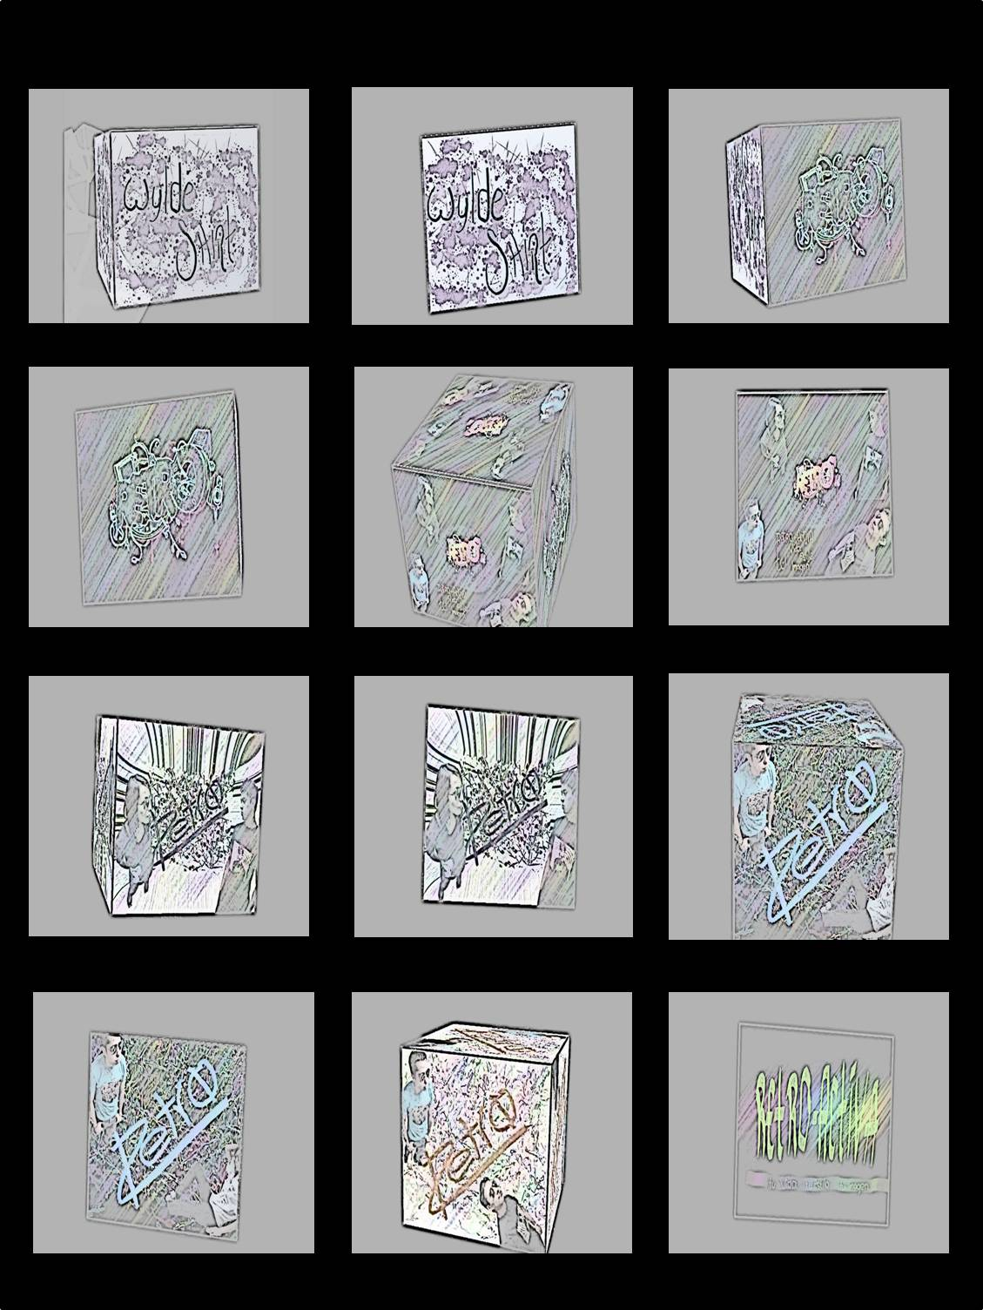

### Promocional en una revista

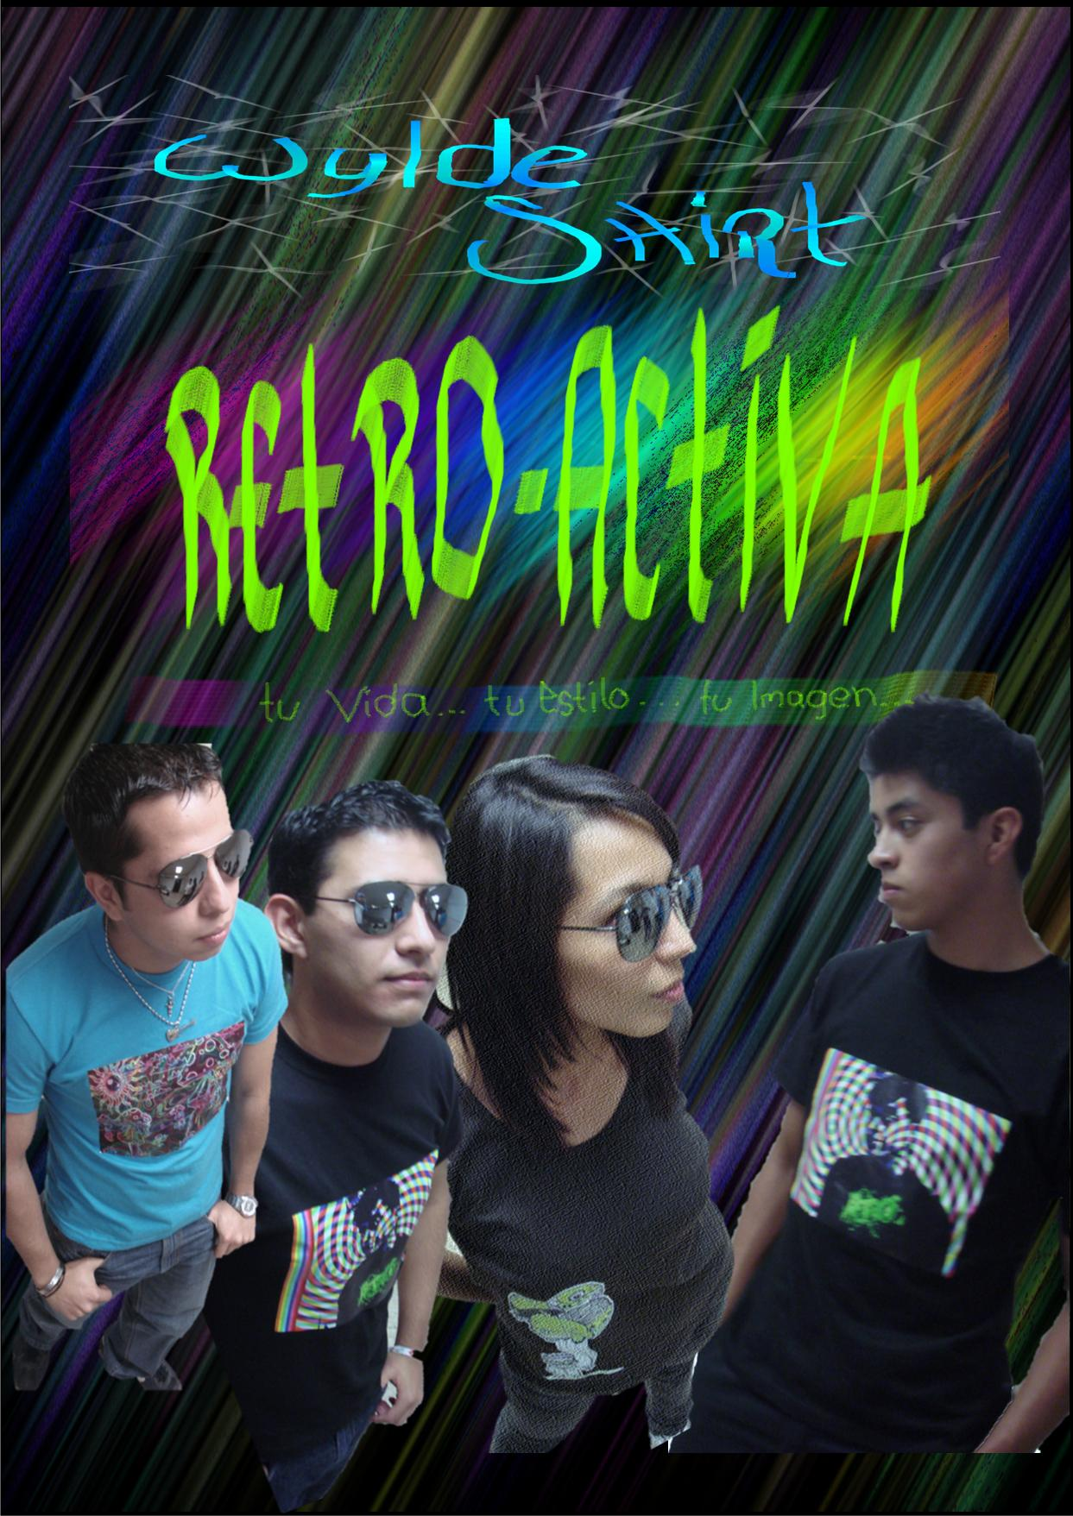

### Promocional en una revista



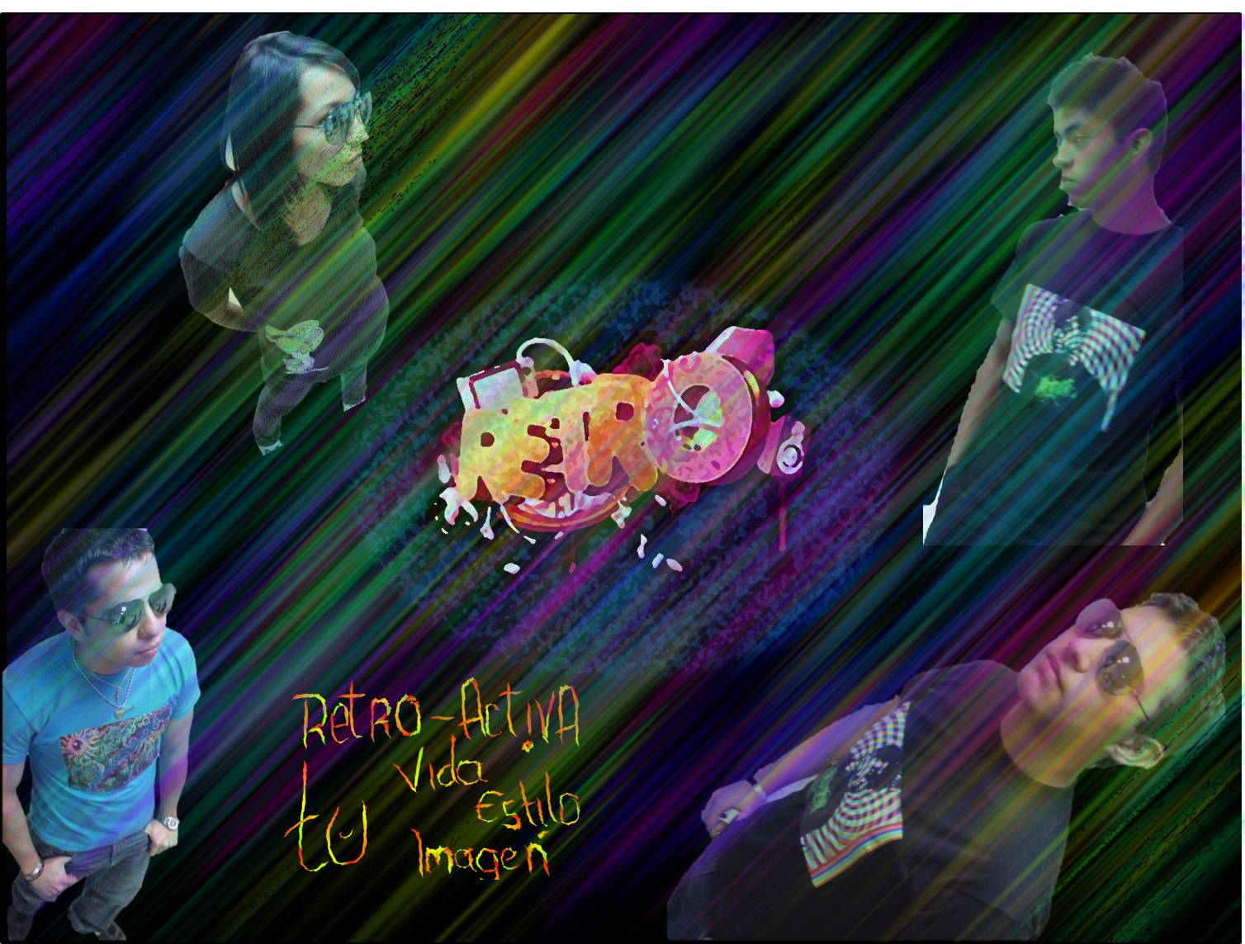

**GESTION DE CAPITAL HUMANO DE LA EMPRESA WYLDE SHIRTS S.A DE C.V**

### Misión

En el área de gestión de capital humano buscamos mejorar la industria del serigrafiado a través de la reclutación, capacitación y administración del capital humano buscando mano de obra calificada así como el personal más responsable, eficiente y eficaz.

### 

### Visión

Llegar a ser el área mas eficiente en wylde shirts además de ser un modelo a seguir para otras pequeñas y medianas empresas en cuestión a contratación de personal.

### Estructura organizacional del departamento de gestion de capital humano en wylde shirths s.a. de c.v.

### Funciones y actividades en el área de gestión de capital humano wylde shirths s.a. de c.v.

**FUNCIONES**

Las principales funciones de este departamento es el reclutamiento de los empleados de la empresa, la selección del personal para saber quiénes tiene más actitudes y aptitudes, la contratación una vez que se haya seleccionado el personal, la inducción y la capacitación una vez ya contratado el personal para que tengan una perspectiva clara de las instalaciones y funciones de cada uno de ellos.

**PLANEACION**

La planeación dentro del área de gestión de capital humano es hacer cada una de las actividades en un determinado periodo de tiempo.Se deberán cumplir los horarios y requisitos establecidos dentro del programa de actividades. Estas actividades se llevaran a cabo por:

* Jefe de gestión de capital humano: ING. TELLEZ LIMON JONATHAN ALEXIS
* Encargado de contratación y empleo: ING. VASQUEZ LUIS MARY CARMEN
* Encargado de capacitación y desarrollo: ING. LUIS CHAVEZ
* Encargado de sueldos y salarios: LIC. DANIEL GARCIA
* Encargado de higiene y seguridad: ING. LETICIA PAZ
* Con la coordinación de estas actividades y la planeación por tiempos se espera que para dentro de 5 meses aproximadamente la empresa tenga empleados en todas las áreas de la misma.

**ACTIVIDADES.**

Coordinar y dividir el trabajo entre cada uno de los empleados ya contratados y poner tiempos por movimientos para una mejor efectividad en su labor. Supervisar que se cumplan las actividades de acuerdo al programa de trabajo y que se cumplas las metas y objetivos y se mejoren las expectativas.

Crear un plan de desarrollo, higiene y seguridad para todos los empleados que manufacturen no corran peligro además de que tengan buenas relaciones con sus compañeros.

### Políticas del área de gestión de capital humano de WYLDE SHIRTHS S.A. DE C.V.

En el área de gestión de capital humano se han creado políticas para que el funcionamiento de esta área sea el mejor y asi poder lograr calidad en los productos y procesos.

1. De preferencia no contratar a las personas que tengan algún tipo de marca cutánea tal como tatuajes y perforaciones.
2. A la hora de seleccionar a las personas organizar sus documentos por puesto de trabajo y por profesión de la misma.
3. La capacitación solo durara de una a dos semanas.
4. Los nuevos empleados recorrerán las instalaciones (aunque no sea su área de trabajo) para que conozcan la empresa y puedan moverse dentro de ella.
5. De preferencia los operadores de maquinaria usaran bata y gafas para protección personal.
6. De preferencia los sueldos se pagaran dos días antes de los días 15 y 30 de cada mes.
7. Preferentemente se darán 30 minutos de descanso para los trabajadores y así puedan relacionarse entre ellos de una mejor manera.
8. Las actividades de los nuevos empleados se les darán a conocer por lo menos 3 días antes de que estos empiecen a laborar, esto con el fin de que lleguen preparados.

### Establecimiento de objetivos, estrategias y premisas del área de gestión de capital humano.

**Objetivo**

1.-Reclutar al personal más capacitado con mano de obra especializada y experiencia laboral, teniendo 50 empleados dentro de los próximos 3 meses para que la empresa tenga funcionamiento en cuanto a el capital humano.

**Premisas**

* Si no se cumpliera el objetivo principal se contratarían técnicos con poca experiencia según el área de trabajo mientras se encuentran especialistas en el área en la que se va a trabajar.
* Si no tuviéramos el número de empleados esperados contrataríamos temporalmente a personal que haya dejado su solicitud y no hubiese sido aceptada.

**Estrategias**

* Una estrategia es poner anuncios en los periódicos y carteles en las calles para el reclutamiento del personal y para la selección hacer exámenes de conocimientos muy rigurosos para tener a la gente más capaz.
* Otra de las estrategias es asociarse con empresas que se dediquen a esto para que nos pueda proveer de recursos humanos que estén capacitados y con experiencia laboral.

**Objetivo:**

2.-Que la capacitación se aproveche al máximo, logrando que en 1semana se capacite a los 50 empleados que se van a contratar para que se puedan incorporar rápidamente al trabajo.

**Premisas:**

* Si no se pudiera capacitar a toda la gente en 1 semana se dará un tiempo máximo de otra semana mas con el fin de que no se desperdicie más tiempo.
* Otra de las premisas es que los empleados contratados tengan experiencia laboral para que no se les dificulte la adaptación al medio de esta nueva empresa.

**ESTRATEGIAS:**

* Se les dará solo un breve resumen de lo que deben hacer de acuerdo a la actividad asignada se harán prácticos los ejemplos que es como si ya estuvieran laborando y utilizando muy poca teoría.
* Otra de las estrategias puede ser que se asignen mas horas de capacitación en el día y asi evitar que esta se extienda a mas días logrando aprovechar al máximo esos días de capacitación.

**Objetivo:**

3.-Que los empleados tengan el máximo higiene y seguridad en su trabajo, evitar accidentes principalmente en área de producción que es el manejo de maquinas y herramientas esto aumentando por lo menos en 50% las medidas de seguridad en un plazo de 6 meses

**Premisas:**

* En el caso que se tuviera un accidente por falta de higiene o seguridad tener a la mano elementos preventivos principales como extinguidor y botiquín de primeros auxilios.
* Otra de las premisas es que en caso de que una maquina no funcione bien por falta de higiene o mal mantenimiento se tenga otra de reserva para que produzca en lo que se repara la otra.

**Estrategias:**

* Una de las estrategias es darle mantenimiento a las maquinas y oficinas para evitar que estas se deterioren o dañen y los daños sean irreparables o muy costosos.
* Tener a la mano utensilios de limpieza para las maquinas y oficinas asi como darle acondicionamiento y espacios ideales para pruebas que se requieran en el proceso.

### Proceso de reclutamiento y selección de personal.

Aquí les mostraremos las fases que nuestra empresa sigue para el reclutamiento y la selección del personal.

**Reclutacion**

1.-Poner anuncios en los periódicos y en las calles para que la gente llegue a la empresa.

2.- Recepción de solicitud de empleo o curriculum vitae

3.-Examenes psicométricos

4 Entrevista

**Contratación**

1.- Recepción de documentos

2.- Firma de contrato

3.-Capacitacion y desarrollo

**Grafica de gantt.**

En esta grafica podemos observar el tiempo estimado para cada una de las actividades que se van a llevar a cabo dentro de lo que son las actividades del departamento de gestión del capital humano.

En esta grafica se muestra cada movimiento por tiempo establecido teniendo asi un control de cada una de las actividades, asi podemos coordinarlas de mejor manera y tener los tiempos limites de inicio y fin de cada una de las actividades.

Diagrama de Flujo de Contratación

Reclutar personal en diferentes áreas

**Rechazo**

NO

Cumple con los requisitos

SI

SI

Entrevista con director general

Aplicar entrevista

Paso examen general

CONTRATACION

Curso de Inducción

Paso examen de conocimientos

Capacitación y desarrollo de actividades

Paso examen psicométrico

Rendimiento de personal

Paso examen medico

Promoción de acenso, entre otros

SI

**ANEXOS**

a) Machote virgen. 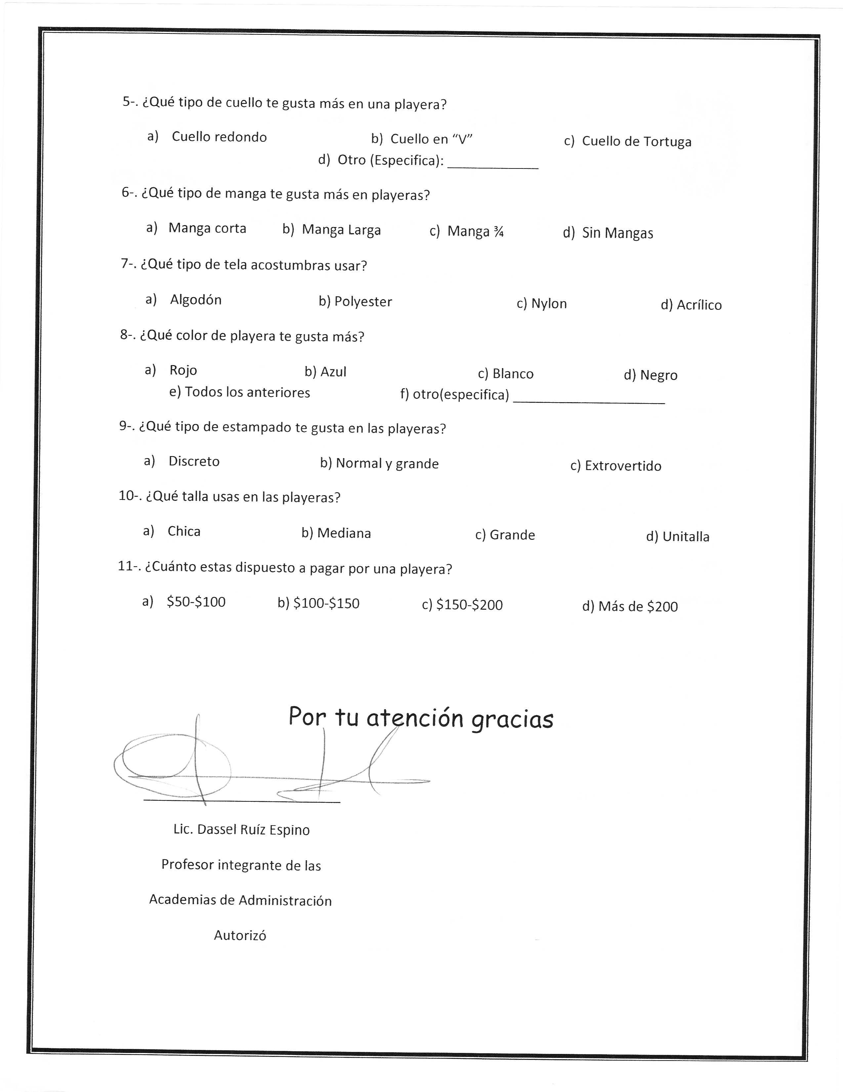

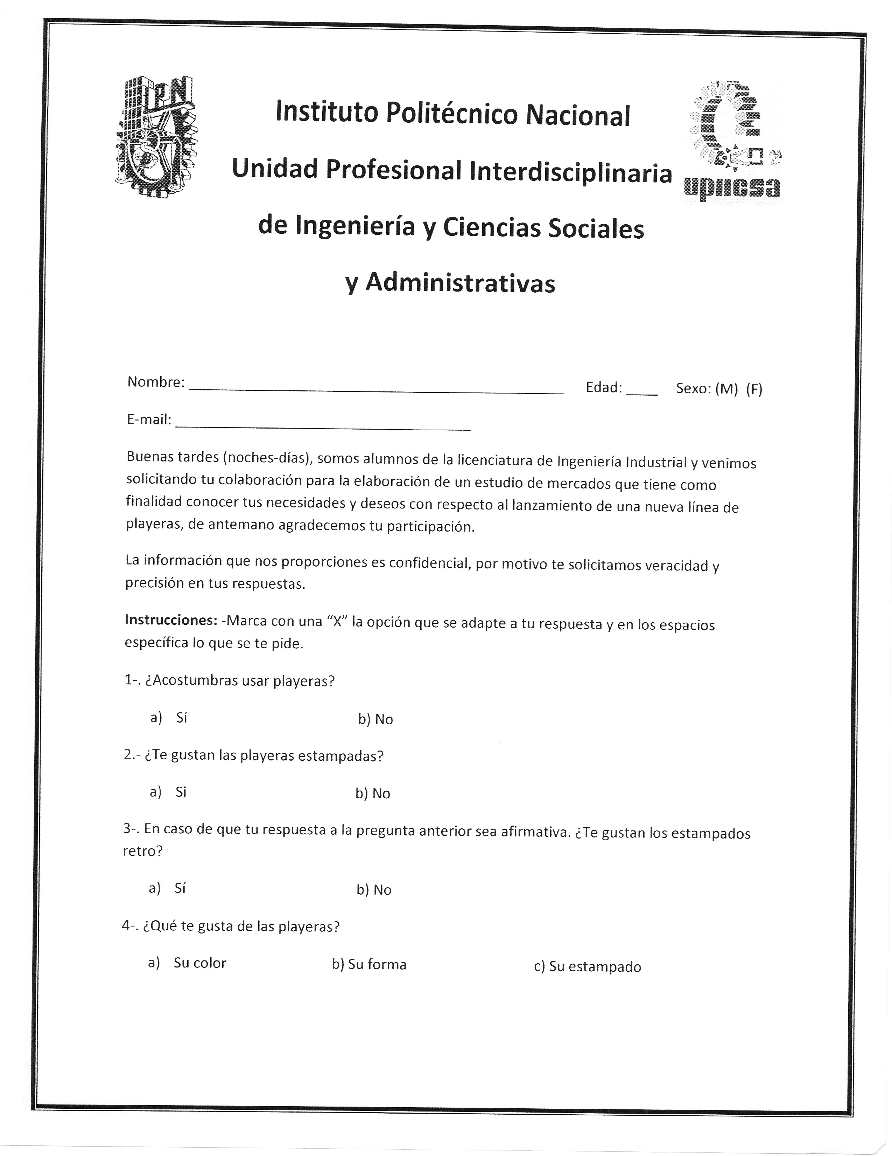 Codificación y Tabulación de resultados

|  |  |  |  |  |  |  |  |  |  |
| --- | --- | --- | --- | --- | --- | --- | --- | --- | --- |
| |  | | --- | |  | |  |  |  |  |  |  | |  | | --- | |  | |
|  |  | Instituto Politecnico Nacional | | | | |  |
|  |  | Unidad Profesional Interdisciplinaria | | | | |  |
|  |  | de Ingeniería y Ciencias Sociales | | | | |  |
|  |  | y Administrativas | | | | |  |
|  |  |  |  |  |  |  |  |
| Codificación y Tabulación de los Resultados obtenidos en el cuestionario. | | | | | | | |
|  |  |  |  |  |  |  |  |
|  | 1-. ¿Acostumbras usar playeras? | | |  |  |  |  |
|  |  |  |  |  |  |  |  |
|  |  | Respuesta 1A= | 91 |  |  |  |  |
|  |  | Respuesta 1B= | 9 |  |  |  |  |
|  |  |  |  |  |  |  |  |
|  |  | | | | | | |
|  |
|  |
|  |
|  |
|  |
|  |
|  |
|  |
|  |
|  |
|  |
|  |
|  |
|  |
|  |
|  |
|  |
|  |
|  |
|  |  |  |  |  |  |  |  |

|  |  |  |  |  |  |  |  |  |  |
| --- | --- | --- | --- | --- | --- | --- | --- | --- | --- |
| |  | | --- | |  | |  |  |  |  |  |  | |  | | --- | |  | |
|  |  | Instituto Politecnico Nacional | | | | |  |
|  |  | Unidad Profesional Interdisciplinaria | | | | |  |
|  |  | de Ingeniería y Ciencias Sociales | | | | |  |
|  |  | y Administrativas | | | | |  |
|  |  |  |  |  |  |  |  |
| Codificación y Tabulación de los Resultados obtenidos en el cuestionario. | | | | | | | |
|  |  |  |  |  |  |  |  |
|  | 2.- ¿Te gustan las playeras estampadas? | | | |  |  |  |
|  |  |  |  |  |  |  |  |
|  |  | Respuesta 2A= | 74 |  |  |  |  |
|  |  | Respuesta 2B= | 17 |  |  |  |  |
|  |  |  |  |  |  |  |  |
|  |  | | | | | | |
|  |
|  |
|  |
|  |
|  |
|  |
|  |
|  |
|  |
|  |
|  |
|  |
|  |
|  |
|  |
|  |
|  |
|  |
|  |  |  |  |  |  |  |  |

|  |  |  |  |  |  |  |  |  |  |
| --- | --- | --- | --- | --- | --- | --- | --- | --- | --- |
| |  | | --- | |  | |  |  |  |  |  |  | |  | | --- | |  | |
|  |  | Instituto Politecnico Nacional | | | | |  |
|  |  | Unidad Profesional Interdisciplinaria | | | | |  |
|  |  | de Ingeniería y Ciencias Sociales | | | | |  |
|  |  | y Administrativas | | | | |  |
|  |  |  |  |  |  |  |  |
| Codificación y Tabulación de los Resultados obtenidos en el cuestionario. | | | | | | | |
|  |  |  |  |  |  |  |  |
|  | 3-. En caso de que tu respuesta a la pregunta anterior sea afirmativa. ¿Te gustan los estampados retro? | | | | | |  |
|  |  |
|  |  | Respuesta 3A= | 59 |  |  |  |  |
|  |  | Respuesta 3B= | 15 |  |  |  |  |
|  |  | | | | | | |
|  |
|  |
|  |
|  |
|  |
|  |
|  |
|  |
|  |
|  |
|  |
|  |
|  |
|  |
|  |
|  |
|  |
|  |
|  |
|  |  |  |  |  |  |  |  |

|  |  |  |  |  |  |  |  |  |  |
| --- | --- | --- | --- | --- | --- | --- | --- | --- | --- |
| |  | | --- | |  | |  |  |  |  |  |  | |  | | --- | |  | |
|  |  | Instituto Politecnico Nacional | | | | |  |
|  |  | Unidad Profesional Interdisciplinaria | | | | |  |
|  |  | de Ingeniería y Ciencias Sociales | | | | |  |
|  |  | y Administrativas | | | | |  |
|  |  |  |  |  |  |  |  |
| Codificación y Tabulación de los Resultados obtenidos en el cuestionario. | | | | | | | |
|  |  |  |  |  |  |  |  |
|  | 4-. ¿Qué te gusta de las playeras? | | |  |  |  |  |
|  |  |  |  |  |  |  |  |
|  |  | Respuesta 4A= | 20 |  |  |  |  |
|  |  | Respuesta 4B= | 19 |  |  |  |  |
|  |  | Respuesta 4C= | 22 |  |  |  |  |
|  |  |  |  |  |  |  |  |
|  |  | | | | | | |
|  |
|  |
|  |
|  |
|  |
|  |
|  |
|  |
|  |
|  |
|  |
|  |
|  |
|  |
|  |
|  |
|  |
|  |
|  |  |  |  |  |  |  |  |

|  |  |  |  |  |  |  |  |  |  |  |  |  |  |  |  |  |  |  |  |  |  |  |  |  |  |  |  |  |  |  |  |  |  |  |  |  |  |  |  |  |  |  |  |  |  |  |  |  |  |  |  |  |  |  |  |
| --- | --- | --- | --- | --- | --- | --- | --- | --- | --- | --- | --- | --- | --- | --- | --- | --- | --- | --- | --- | --- | --- | --- | --- | --- | --- | --- | --- | --- | --- | --- | --- | --- | --- | --- | --- | --- | --- | --- | --- | --- | --- | --- | --- | --- | --- | --- | --- | --- | --- | --- | --- | --- | --- | --- | --- |
| |  | | --- | |  | | | |  | | | | | | | | | | |  | | | | | | |  | | | | | | |  | | | | | |  | | | | | |  | | | | | | |  | | --- | |  | | | | | | | | |
|  | | |  | | | | | | | | | | | Instituto Politecnico Nacional | | | | | | | | | | | | | | | | | | | | | | | | | | | | | | | |  | | | | | | | |
|  | | |  | | | | | | | | | | | Unidad Profesional Interdisciplinaria | | | | | | | | | | | | | | | | | | | | | | | | | | | | | | | |  | | | | | | | |
|  | | |  | | | | | | | | | | | de Ingeniería y Ciencias Sociales | | | | | | | | | | | | | | | | | | | | | | | | | | | | | | | |  | | | | | | | |
|  | | |  | | | | | | | | | | | y Administrativas | | | | | | | | | | | | | | | | | | | | | | | | | | | | | | | |  | | | | | | | |
|  | | |  | | | | | | | | | | |  | | | | | | |  | | | | | | |  | | | | | |  | | | | | |  | | | | | |  | | | | | | | |
| Codificacion y Tabulacion de los Resultados obtenidos en el custionario. | | | | | | | | | | | | | | | | | | | | | | | | | | | | | | | | | | | | | | | | | | | | | | | | | | | | | |
|  | | |  | | | | | | | | | | |  | | | | | | |  | | | | | | |  | | | | | |  | | | | | |  | | | | | |  | | | | | | | |
|  | | | 5-. ¿Qué tipo de cuello te gusta más en una playera? | | | | | | | | | | | | | | | | | | | | | | | | | | | | | | | | | | | | |  | | | | | |  | | | | | | | |
|  | | |  | | | | | | | | | | |  | | | | | | |  | | | | | | |  | | | | | |  | | | | | |  | | | | | |  | | | | | | | |
|  | | |  | | | | | | | | | | | Respuesta 5A= | | | | | | | 20 | | | | | | |  | | | | | |  | | | | | |  | | | | | |  | | | | | | | |
|  | | |  | | | | | | | | | | | Respuesta 5B= | | | | | | | 36 | | | | | | |  | | | | | |  | | | | | |  | | | | | |  | | | | | | | |
|  | | |  | | | | | | | | | | | Respuesta 5C= | | | | | | | 2 | | | | | | |  | | | | | |  | | | | | |  | | | | | |  | | | | | | | |
|  | | |  | | | | | | | | | | | Respuesta 5D= | | | | | | | 1 | | | | | | |  | | | | | |  | | | | | |  | | | | | |  | | | | | | | |
|  | | |  | | | | | | | | | | |  | | | | | | |  | | | | | | |  | | | | | |  | | | | | |  | | | | | |  | | | | | | | |
|  | | |  | | | | | | | | | | | | | | | | | | | | | | | | | | | | | | | | | | | | | | | | | | | | | | | | | | |
|  | | |
|  | | |
|  | | |
|  | | |
|  | | |
|  | | |
|  | | |
|  | | |
|  | | |
|  | | |
|  | | |
|  | | |
|  | | |
|  | | |
|  | | |
|  | | |
|  | | |
|  | | |
| |  | | --- | |  | |  | | | | | | | | |  | | | | | | | |  | | | | | | |  | | | | | | |  | | | | | |  | | | | | | |  | | --- | |  | | | | | | | | | |
|  |  | | | | | | | | | Instituto Politecnico Nacional | | | | | | | | | | | | | | | | | | | | | | | | | | | | | | | | | |  | | | | | | | | |
|  |  | | | | | | | | | Unidad Profesional Interdisciplinaria | | | | | | | | | | | | | | | | | | | | | | | | | | | | | | | | | |  | | | | | | | | |
|  |  | | | | | | | | | de Ingeniería y Ciencias Sociales | | | | | | | | | | | | | | | | | | | | | | | | | | | | | | | | | |  | | | | | | | | |
|  |  | | | | | | | | | y Administrativas | | | | | | | | | | | | | | | | | | | | | | | | | | | | | | | | | |  | | | | | | | | |
|  |  | | | | | | | | |  | | | | | | | |  | | | | | | |  | | | | | | |  | | | | | |  | | | | | |  | | | | | | | | |
| Codificacion y Tabulacion de los Resultados obtenidos en el custionario. | | | | | | | | | | | | | | | | | | | | | | | | | | | | | | | | | | | | | | | | | | | | | | | | | | | | |
|  |  | | | | | | | | |  | | | | | | | |  | | | | | | |  | | | | | | |  | | | | | |  | | | | | |  | | | | | | | | |
|  | 6-. ¿Qué tipo de manga te gusta más en playeras? | | | | | | | | | | | | | | | | | | | | | | | | | | | | | | |  | | | | | |  | | | | | |  | | | | | | | | |
|  |  | | | | | | | | |  | | | | | | | |  | | | | | | |  | | | | | | |  | | | | | |  | | | | | |  | | | | | | | | |
|  |  | | | | | | | | | Respuesta 6A= | | | | | | | | 35 | | | | | | |  | | | | | | |  | | | | | |  | | | | | |  | | | | | | | | |
|  |  | | | | | | | | | Respuesta 6B= | | | | | | | | 14 | | | | | | |  | | | | | | |  | | | | | |  | | | | | |  | | | | | | | | |
|  |  | | | | | | | | | Respuesta 6C= | | | | | | | | 10 | | | | | | |  | | | | | | |  | | | | | |  | | | | | |  | | | | | | | | |
|  |  | | | | | | | | | Respuesta 6D= | | | | | | | | 1 | | | | | | |  | | | | | | |  | | | | | |  | | | | | |  | | | | | | | | |
|  |  | | | | | | | | |  | | | | | | | |  | | | | | | |  | | | | | | |  | | | | | |  | | | | | |  | | | | | | | | |
|  |  | | | | | | | | | | | | | | | | | | | | | | | | | | | | | | | | | | | | | | | | | | | | | | | | | | | |
|  |
|  |
|  |
|  |
|  |
|  |
|  |
|  |
|  |
|  |
|  |
|  |
|  |
|  |
|  |
|  |
|  |
|  | | | | | |  | | | | | | | | | | | | | | | | | | | | | | | | | | | | | | | | | | | | | | | | | | | | | |
|  | | | | | |
| |  | | --- | |  | | | | | |  | | | | | | |  | | | | | | |  | | | | | | |  | | | | | |  | | | | | |  | | | | | | |  | | --- | |  | | | | | | | |
|  | | | | |  | | | | | | | Instituto Politecnico Nacional | | | | | | | | | | | | | | | | | | | | | | | | | | | | | | | |  | | | | | | |
|  | | | | |  | | | | | | | Unidad Profesional Interdisciplinaria | | | | | | | | | | | | | | | | | | | | | | | | | | | | | | | |  | | | | | | |
|  | | | | |  | | | | | | | de Ingeniería y Ciencias Sociales | | | | | | | | | | | | | | | | | | | | | | | | | | | | | | | |  | | | | | | |
|  | | | | |  | | | | | | | y Administrativas | | | | | | | | | | | | | | | | | | | | | | | | | | | | | | | |  | | | | | | |
|  | | | | |  | | | | | | |  | | | | | | |  | | | | | | |  | | | | | |  | | | | | |  | | | | | |  | | | | | | |
| Codificacion y Tabulacion de los Resultados obtenidos en el custionario. | | | | | | | | | | | | | | | | | | | | | | | | | | | | | | | | | | | | | | | | | | | | | | | | | | |
|  | | | | |  | | | | | | |  | | | | | | |  | | | | | | |  | | | | | |  | | | | | |  | | | | | |  | | | | | | |
|  | | | | | 7-. ¿Qué tipo de tela acostumbras usar? | | | | | | | | | | | | | | | | | | | | | | | | | | |  | | | | | |  | | | | | |  | | | | | | |
|  | | | | |  | | | | | | |  | | | | | | |  | | | | | | |  | | | | | |  | | | | | |  | | | | | |  | | | | | | |
|  | | | | |  | | | | | | | Respuesta 7A= | | | | | | | 54 | | | | | | |  | | | | | |  | | | | | |  | | | | | |  | | | | | | |
|  | | | | |  | | | | | | | Respuesta 7B= | | | | | | | 9 | | | | | | |  | | | | | |  | | | | | |  | | | | | |  | | | | | | |
|  | | | | |  | | | | | | | Respuesta 7C= | | | | | | | 9 | | | | | | |  | | | | | |  | | | | | |  | | | | | |  | | | | | | |
|  | | | | |  | | | | | | | Respuesta 7D= | | | | | | | 1 | | | | | | |  | | | | | |  | | | | | |  | | | | | |  | | | | | | |
|  | | | | | |  | | --- | |  | | | | | | | |  | | | | | | |  | | | | | | |  | | | | | |  | | | | | |  | | | | | |  | | | | | | |
|  | | | | |  | | | | | | |  | | | | | | |  | | | | | | |  | | | | | |  | | | | | |  | | | | | |  | | | | | | |
|  | | | | |  | | | | | | |  | | | | | | |  | | | | | | |  | | | | | |  | | | | | |  | | | | | |  | | | | | | |
|  | | | | |  | | | | | | |  | | | | | | |  | | | | | | |  | | | | | |  | | | | | |  | | | | | |  | | | | | | |
|  | | | | |  | | | | | | |  | | | | | | |  | | | | | | |  | | | | | |  | | | | | |  | | | | | |  | | | | | | |
|  | | | | |  | | | | | | |  | | | | | | |  | | | | | | |  | | | | | |  | | | | | |  | | | | | |  | | | | | | |
|  | | | | |  | | | | | | |  | | | | | | |  | | | | | | |  | | | | | |  | | | | | |  | | | | | |  | | | | | | |
|  | | | | |  | | | | | | |  | | | | | | |  | | | | | | |  | | | | | |  | | | | | |  | | | | | |  | | | | | | |
|  | | | | |  | | | | | | |  | | | | | | |  | | | | | | |  | | | | | |  | | | | | |  | | | | | |  | | | | | | |
|  | | | | |  | | | | | | |  | | | | | | |  | | | | | | |  | | | | | |  | | | | | |  | | | | | |  | | | | | | |
|  | | | | |  | | | | | | |  | | | | | | |  | | | | | | |  | | | | | |  | | | | | |  | | | | | |  | | | | | | |
|  | | | | |  | | | | | | |  | | | | | | |  | | | | | | |  | | | | | |  | | | | | |  | | | | | |  | | | | | | |
|  | | | | |  | | | | | | |  | | | | | | |  | | | | | | |  | | | | | |  | | | | | |  | | | | | |  | | | | | | |
|  | | | | |  | | | | | | |  | | | | | | |  | | | | | | |  | | | | | |  | | | | | |  | | | | | |  | | | | | | |
|  | | | | |  | | | | | | |  | | | | | | |  | | | | | | |  | | | | | |  | | | | | |  | | | | | |  | | | | | | |
|  | | | | |  | | | | | | |  | | | | | | |  | | | | | | |  | | | | | |  | | | | | |  | | | | | |  | | | | | | |
|  | | | | |  | | | | | | |  | | | | | | |  | | | | | | |  | | | | | |  | | | | | |  | | | | | |  | | | | | | |
|  | | | | |  | | | | | | |  | | | | | | |  | | | | | | |  | | | | | |  | | | | | |  | | | | | |  | | | | | | |
|  | | | | |  | | | | | | |  | | | | | | |  | | | | | | |  | | | | | |  | | | | | |  | | | | | |  | | | | | | |
| |  | | --- | |  | | | | | |  | | | | | | |  | | | | | | |  | | | | | | |  | | | | | |  | | | | | |  | | | | | | |  | | --- | |  | | | | | | | |
|  | | | |  | | | | | | | Instituto Politecnico Nacional | | | | | | | | | | | | | | | | | | | | | | | | | | | | | | | |  | | | | | |
|  | | | |  | | | | | | | Unidad Profesional Interdisciplinaria | | | | | | | | | | | | | | | | | | | | | | | | | | | | | | | |  | | | | | |
|  | | | |  | | | | | | | de Ingeniería y Ciencias Sociales | | | | | | | | | | | | | | | | | | | | | | | | | | | | | | | |  | | | | | |
|  | | | |  | | | | | | | y Administrativas | | | | | | | | | | | | | | | | | | | | | | | | | | | | | | | |  | | | | | |
|  | | | |  | | | | | | |  | | | | | | |  | | | | | | |  | | | | | |  | | | | | |  | | | | | |  | | | | | |
| Codificacion y Tabulacion de los Resultados obtenidos en el custionario. | | | | | | | | | | | | | | | | | | | | | | | | | | | | | | | | | | | | | | | | | | | | | | | | |
|  | | | |  | | | | | | |  | | | | | | |  | | | | | | |  | | | | | |  | | | | | |  | | | | | |  | | | | | |
|  | | | | 8-. ¿Qué color de playera te gusta más? | | | | | | | | | | | | | | | | | | | | | | | | | | |  | | | | | |  | | | | | |  | | | | | |
|  | | | |  | | | | | | |  | | | | | | |  | | | | | | |  | | | | | |  | | | | | |  | | | | | |  | | | | | |
|  | | | |  | | | | | | | Respuesta 8A= | | | | | | | 4 | | | | | | |  | | | | | |  | | | | | |  | | | | | |  | | | | | |
|  | | | |  | | | | | | | Respuesta 8B= | | | | | | | 18 | | | | | | |  | | | | | |  | | | | | |  | | | | | |  | | | | | |
|  | | | |  | | | | | | | Respuesta 8C= | | | | | | | 9 | | | | | | |  | | | | | |  | | | | | |  | | | | | |  | | | | | |
|  | | | |  | | | | | | | Respuesta 8D= | | | | | | | 12 | | | | | | |  | | | | | |  | | | | | |  | | | | | |  | | | | | |
|  | | | |  | | | | | | | Respuesta 8E= | | | | | | | 13 | | | | | | |  | | | | | |  | | | | | |  | | | | | |  | | | | | |
|  | | | |  | | | | | | | Respuesta 8F= | | | | | | | 6 | | | | | | |  | | | | | |  | | | | | |  | | | | | |  | | | | | |
|  | | | |  | | | | | | | Respuesta 8G= | | | | | | | 1 | | | | | | |  | | | | | |  | | | | | |  | | | | | |  | | | | | |
|  | | | |  | | | | | | |  | | | | | | |  | | | | | | |  | | | | | |  | | | | | |  | | | | | |  | | | | | |
|  | | | | |  | | --- | |  | | | | | | | |  | | | | | | |  | | | | | | |  | | | | | |  | | | | | |  | | | | | |  | | | | | |
|  | | | |  | | | | | | |  | | | | | | |  | | | | | | |  | | | | | |  | | | | | |  | | | | | |  | | | | | |
|  | | | |  | | | | | | |  | | | | | | |  | | | | | | |  | | | | | |  | | | | | |  | | | | | |  | | | | | |
|  | | | |  | | | | | | |  | | | | | | |  | | | | | | |  | | | | | |  | | | | | |  | | | | | |  | | | | | |
|  | | | |  | | | | | | |  | | | | | | |  | | | | | | |  | | | | | |  | | | | | |  | | | | | |  | | | | | |
|  | | | |  | | | | | | |  | | | | | | |  | | | | | | |  | | | | | |  | | | | | |  | | | | | |  | | | | | |
|  | | | |  | | | | | | |  | | | | | | |  | | | | | | |  | | | | | |  | | | | | |  | | | | | |  | | | | | |
|  | | | |  | | | | | | |  | | | | | | |  | | | | | | |  | | | | | |  | | | | | |  | | | | | |  | | | | | |
|  | | | |  | | | | | | |  | | | | | | |  | | | | | | |  | | | | | |  | | | | | |  | | | | | |  | | | | | |
|  | | | |  | | | | | | |  | | | | | | |  | | | | | | |  | | | | | |  | | | | | |  | | | | | |  | | | | | |
|  | | | |  | | | | | | |  | | | | | | |  | | | | | | |  | | | | | |  | | | | | |  | | | | | |  | | | | | |
|  | | | |  | | | | | | |  | | | | | | |  | | | | | | |  | | | | | |  | | | | | |  | | | | | |  | | | | | |
|  | | | |  | | | | | | |  | | | | | | |  | | | | | | |  | | | | | |  | | | | | |  | | | | | |  | | | | | |
|  | | | |  | | | | | | |  | | | | | | |  | | | | | | |  | | | | | |  | | | | | |  | | | | | |  | | | | | |
|  | | | |  | | | | | | |  | | | | | | |  | | | | | | |  | | | | | |  | | | | | |  | | | | | |  | | | | | |
|  | | | |  | | | | | | |  | | | | | | |  | | | | | | |  | | | | | |  | | | | | |  | | | | | |  | | | | | |
|  | | | |  | | | | | | |  | | | | | | |  | | | | | | |  | | | | | |  | | | | | |  | | | | | |  | | | | | |
|  | | | |  | | | | | | |  | | | | | | |  | | | | | | |  | | | | | |  | | | | | |  | | | | | |  | | | | | |
| |  | | --- | |  | | | | |  | | | | | | |  | | | | | | |  | | | | | | |  | | | | | |  | | | | | |  | | | | | | |  | | --- | |  | | | | | | |
|  | | | |  | | | | | | Instituto Politecnico Nacional | | | | | | | | | | | | | | | | | | | | | | | | | | | | | | | |  | | | | | |
|  | | | |  | | | | | | Unidad Profesional Interdisciplinaria | | | | | | | | | | | | | | | | | | | | | | | | | | | | | | | |  | | | | | |
|  | | | |  | | | | | | de Ingeniería y Ciencias Sociales | | | | | | | | | | | | | | | | | | | | | | | | | | | | | | | |  | | | | | |
|  | | | |  | | | | | | y Administrativas | | | | | | | | | | | | | | | | | | | | | | | | | | | | | | | |  | | | | | |
| Codificacion y Tabulacion de los Resultados obtenidos en el custionario. | | | | | | | | | | | | | | | | | | | | | | | | | | | | | | | | | | | | | | | | | | | | | | | |
|  | | | |  | | | | | |  | | | | | | |  | | | | | | |  | | | | | |  | | | | | |  | | | | | |  | | | | | |
|  | | | | 9-. ¿Qué tipo de estampado te gusta en las playeras? | | | | | | | | | | | | | | | | | | | | | | | | | | | | | | | |  | | | | | |  | | | | | |
|  | | | |  | | | | | | Respuesta 9A= | | | | | | | 21 | | | | | | |  | | | | | |  | | | | | |  | | | | | |  | | | | | |
|  | | | |  | | | | | | Respuesta 9B= | | | | | | | 17 | | | | | | |  | | | | | |  | | | | | |  | | | | | |  | | | | | |
|  | | | |  | | | | | | Respuesta 9C= | | | | | | | 21 | | | | | | |  | | | | | |  | | | | | |  | | | | | |  | | | | | |
|  | | | | |  | | --- | |  | | | | | | |  | | | | | | |  | | | | | | |  | | | | | |  | | | | | |  | | | | | |  | | | | | |
|  | | | |  | | | | | |  | | | | | | |  | | | | | | |  | | | | | |  | | | | | |  | | | | | |  | | | | | |
|  | | | |  | | | | | |  | | | | | | |  | | | | | | |  | | | | | |  | | | | | |  | | | | | |  | | | | | |
|  | | | |  | | | | | |  | | | | | | |  | | | | | | |  | | | | | |  | | | | | |  | | | | | |  | | | | | |
|  | | | |  | | | | | |  | | | | | | |  | | | | | | |  | | | | | |  | | | | | |  | | | | | |  | | | | | |
|  | | | |  | | | | | |  | | | | | | |  | | | | | | |  | | | | | |  | | | | | |  | | | | | |  | | | | | |
|  | | | |  | | | | | |  | | | | | | |  | | | | | | |  | | | | | |  | | | | | |  | | | | | |  | | | | | |
|  | | | |  | | | | | |  | | | | | | |  | | | | | | |  | | | | | |  | | | | | |  | | | | | |  | | | | | |
|  | | | |  | | | | | |  | | | | | | |  | | | | | | |  | | | | | |  | | | | | |  | | | | | |  | | | | | |
|  | | | |  | | | | | |  | | | | | | |  | | | | | | |  | | | | | |  | | | | | |  | | | | | |  | | | | | |
|  | | | |  | | | | | |  | | | | | | |  | | | | | | |  | | | | | |  | | | | | |  | | | | | |  | | | | | |
|  | | | |  | | | | | |  | | | | | | |  | | | | | | |  | | | | | |  | | | | | |  | | | | | |  | | | | | |
|  | | | |  | | | | | |  | | | | | | |  | | | | | | |  | | | | | |  | | | | | |  | | | | | |  | | | | | |
|  | | | |  | | | | | |  | | | | | | |  | | | | | | |  | | | | | |  | | | | | |  | | | | | |  | | | | | |
|  | | | |  | | | | | |  | | | | | | |  | | | | | | |  | | | | | |  | | | | | |  | | | | | |  | | | | | |
|  | | | |  | | | | | |  | | | | | | |  | | | | | | |  | | | | | |  | | | | | |  | | | | | |  | | | | | |
|  | | | |  | | | | | |  | | | | | | |  | | | | | | |  | | | | | |  | | | | | |  | | | | | |  | | | | | |
|  | | | |  | | | | | |  | | | | | | |  | | | | | | |  | | | | | |  | | | | | |  | | | | | |  | | | | | |
| |  | | --- | |  | | | | |  | | | | | |  | | | | | | |  | | | | | | |  | | | | | |  | | | | | |  | | | | | | |  | | --- | |  | | | | | | |
|  |  | | | | | | | Instituto Politecnico Nacional | | | | | | | | | | | | | | | | | | | | | | | | | | | | | | | |  | | | | | |
|  |  | | | | | | | Unidad Profesional Interdisciplinaria | | | | | | | | | | | | | | | | | | | | | | | | | | | | | | | |  | | | | | |
|  |  | | | | | | | de Ingeniería y Ciencias Sociales | | | | | | | | | | | | | | | | | | | | | | | | | | | | | | | |  | | | | | |
|  |  | | | | | | | y Administrativas | | | | | | | | | | | | | | | | | | | | | | | | | | | | | | | |  | | | | | |
|  |  | | | | | | |  | | | | | |  | | | | | | |  | | | | | | |  | | | | | |  | | | | | |  | | | | | |
| Codificacion y Tabulacion de los Resultados obtenidos en el custionario. | | | | | | | | | | | | | | | | | | | | | | | | | | | | | | | | | | | | | | | | | | | | | |
|  |  | | | | | | |  | | | | | |  | | | | | | |  | | | | | | |  | | | | | |  | | | | | |  | | | | | |
|  | 10-. ¿Qué talla usas en las playeras? | | | | | | | | | | | | | | | | | | | |  | | | | | | |  | | | | | |  | | | | | |  | | | | | |
|  |  | | | | | | |  | | | | | |  | | | | | | |  | | | | | | |  | | | | | |  | | | | | |  | | | | | |
|  |  | | | | | | | Respuesta 10A= | | | | | | 20 | | | | | | |  | | | | | | |  | | | | | |  | | | | | |  | | | | | |
|  |  | | | | | | | Respuesta 10B= | | | | | | 35 | | | | | | |  | | | | | | |  | | | | | |  | | | | | |  | | | | | |
|  |  | | | | | | | Respuesta 10C= | | | | | | 4 | | | | | | |  | | | | | | |  | | | | | |  | | | | | |  | | | | | |
|  |  | | | | | | | Respuesta 10D= | | | | | | 0 | | | | | | |  | | | | | | |  | | | | | |  | | | | | |  | | | | | |
|  | |  | | --- | |  | | | | | | | |  | | | | | |  | | | | | | |  | | | | | | |  | | | | | |  | | | | | |  | | | | | |
|  |  | | | | | | |  | | | | | |  | | | | | | |  | | | | | | |  | | | | | |  | | | | | |  | | | | | |
|  |  | | | | | | |  | | | | | |  | | | | | | |  | | | | | | |  | | | | | |  | | | | | |  | | | | | |
|  |  | | | | | | |  | | | | | |  | | | | | | |  | | | | | | |  | | | | | |  | | | | | |  | | | | | |
|  |  | | | | | | |  | | | | | |  | | | | | | |  | | | | | | |  | | | | | |  | | | | | |  | | | | | |
|  |  | | | | | | |  | | | | | |  | | | | | | |  | | | | | | |  | | | | | |  | | | | | |  | | | | | |
|  |  | | | | | | |  | | | | | |  | | | | | | |  | | | | | | |  | | | | | |  | | | | | |  | | | | | |
|  |  | | | | | | |  | | | | | |  | | | | | | |  | | | | | | |  | | | | | |  | | | | | |  | | | | | |
|  |  | | | | | | |  | | | | | |  | | | | | | |  | | | | | | |  | | | | | |  | | | | | |  | | | | | |
|  |  | | | | | | |  | | | | | |  | | | | | | |  | | | | | | |  | | | | | |  | | | | | |  | | | | | |
|  |  | | | | | | |  | | | | | |  | | | | | | |  | | | | | | |  | | | | | |  | | | | | |  | | | | | |
|  |  | | | | | | |  | | | | | |  | | | | | | |  | | | | | | |  | | | | | |  | | | | | |  | | | | | |
|  |  | | | | | | |  | | | | | |  | | | | | | |  | | | | | | |  | | | | | |  | | | | | |  | | | | | |
|  |  | | | | | | |  | | | | | |  | | | | | | |  | | | | | | |  | | | | | |  | | | | | |  | | | | | |
|  |  | | | | | | |  | | | | | |  | | | | | | |  | | | | | | |  | | | | | |  | | | | | |  | | | | | |
|  |  | | | | | | |  | | | | | |  | | | | | | |  | | | | | | |  | | | | | |  | | | | | |  | | | | | |
|  |  | | | | | | |  | | | | | |  | | | | | | |  | | | | | | |  | | | | | |  | | | | | |  | | | | | |
|  |  | | | | | | |  | | | | | |  | | | | | | |  | | | | | | |  | | | | | |  | | | | | |  | | | | | |
|  |  | | | | | | |  | | | | | |  | | | | | | |  | | | | | | |  | | | | | |  | | | | | |  | | | | | |
| |  | | --- | |  | | | |  | | | | | |  | | | | | | |  | | | | | | |  | | | | | |  | | | | | |  | | | | | | |  | | --- | |  | | | | | | |
|  | | |  | | | | | | Instituto Politecnico Nacional | | | | | | | | | | | | | | | | | | | | | | | | | | | | | | | |  | | | | | |
|  | | |  | | | | | | Unidad Profesional Interdisciplinaria | | | | | | | | | | | | | | | | | | | | | | | | | | | | | | | |  | | | | | |
|  | | |  | | | | | | de Ingeniería y Ciencias Sociales | | | | | | | | | | | | | | | | | | | | | | | | | | | | | | | |  | | | | | |
|  | | |  | | | | | | y Administrativas | | | | | | | | | | | | | | | | | | | | | | | | | | | | | | | |  | | | | | |
|  | | |  | | | | | |  | | | | | | |  | | | | | | |  | | | | | |  | | | | | |  | | | | | |  | | | | | |
| Codificación y Tabulación de los Resultados obtenidos en el cuestionario. | | | | | | | | | | | | | | | | | | | | | | | | | | | | | | | | | | | | | | | | | | | | | | |
|  | | |  | | | | | |  | | | | | | |  | | | | | | |  | | | | | |  | | | | | |  | | | | | |  | | | | | |
|  | | | 11-. ¿Cuánto estas dispuesto a pagar por una playera? | | | | | | | | | | | | | | | | | | | | | | | | | | | | | | | |  | | | | | |  | | | | | |
|  | | |  | | | | | |  | | | | | | |  | | | | | | |  | | | | | |  | | | | | |  | | | | | |  | | | | | |
|  | | |  | | | | | | Respuesta 11A= | | | | | | | 6 | | | | | | |  | | | | | |  | | | | | |  | | | | | |  | | | | | |
|  | | |  | | | | | | Respuesta 11B= | | | | | | | 22 | | | | | | |  | | | | | |  | | | | | |  | | | | | |  | | | | | |
|  | | |  | | | | | | Respuesta 11C= | | | | | | | 26 | | | | | | |  | | | | | |  | | | | | |  | | | | | |  | | | | | |
|  | | |  | | | | | | Respuesta 11D= | | | | | | | 5 | | | | | | |  | | | | | |  | | | | | |  | | | | | |  | | | | | |
|  | | | |  | | --- | |  | | | | | | |  | | | | | | |  | | | | | | |  | | | | | |  | | | | | |  | | | | | |  | | | | | |
|  | | |  | | | | | |  | | | | | | |  | | | | | | |  | | | | | |  | | | | | |  | | | | | |  | | | | | |
|  | | |  | | | | | |  | | | | | | |  | | | | | | |  | | | | | |  | | | | | |  | | | | | |  | | | | | |
|  | | |  | | | | | |  | | | | | | |  | | | | | | |  | | | | | |  | | | | | |  | | | | | |  | | | | | |
|  | | |  | | | | | |  | | | | | | |  | | | | | | |  | | | | | |  | | | | | |  | | | | | |  | | | | | |
|  | | |  | | | | | |  | | | | | | |  | | | | | | |  | | | | | |  | | | | | |  | | | | | |  | | | | | |
|  | | |  | | | | | |  | | | | | | |  | | | | | | |  | | | | | |  | | | | | |  | | | | | |  | | | | | |
|  | | |  | | | | | |  | | | | | | |  | | | | | | |  | | | | | |  | | | | | |  | | | | | |  | | | | | |
|  | | |  | | | | | |  | | | | | | |  | | | | | | |  | | | | | |  | | | | | |  | | | | | |  | | | | | |
|  | | |  | | | | | |  | | | | | | |  | | | | | | |  | | | | | |  | | | | | |  | | | | | |  | | | | | |
|  | | |  | | | | | |  | | | | | | |  | | | | | | |  | | | | | |  | | | | | |  | | | | | |  | | | | | |
|  | | |  | | | | | |  | | | | | | |  | | | | | | |  | | | | | |  | | | | | |  | | | | | |  | | | | | |
|  | | |  | | | | | |  | | | | | | |  | | | | | | |  | | | | | |  | | | | | |  | | | | | |  | | | | | |
|  | | |  | | | | | |  | | | | | | |  | | | | | | |  | | | | | |  | | | | | |  | | | | | |  | | | | | |
|  | | |  | | | | | |  | | | | | | |  | | | | | | |  | | | | | |  | | | | | |  | | | | | |  | | | | | |
|  | | |  | | | | | |  | | | | | | |  | | | | | | |  | | | | | |  | | | | | |  | | | | | |  | | | | | |
|  | | |  | | | | | |  | | | | | | |  | | | | | | |  | | | | | |  | | | | | |  | | | | | |  | | | | | |
|  | | |  | | | | | |  | | | | | | |  | | | | | | |  | | | | | |  | | | | | |  | | | | | |  | | | | | |
|  | | |  | | | | | |  | | | | | | |  | | | | | | |  | | | | | |  | | | | | |  | | | | | |  | | | | | |

CARTA DIRIGIDA A PRODUCCION

México, D.F. a 15 de Octubre de 2010

Ing. López Marcial Eduardo Daniel

Jefe del Área de Producción

Estimado Ingeniero López Marcial Eduardo por medio de este conducto me dirijo a usted para informarle de los resultados arrojados por el Estudio de Mercado aplicado en la comunidad de UPIICSA.

Los datos arrojados fueron los siguientes. Encontramos que el 91% en la comunidad de UPIICSA suele usar playeras, de ese 91% el 81% de los encuestados le gustan los estampados en las playeras, y de este 81% el 80% les gustan estampados alusivos a una moda retro.

Podemos mencionar que a la mayoría de los encuestados los que más les atrae es el corte de la playera, su color y el estampado; tienes una tendencia a preferir las playeras con un cuello en "V” y cuello redondo, prefiriendo usar mangas cortas.

En cuanto a la tela prefieren el algodón por su comodidad y textura, en cuanto a los colores se pueden mencionar una gran gama de colores que va desde los colores primarios y algunos más específicos como son el color morado y verde.

En cuanto al serigrafiado en las playeras se prefieres las imágenes desde tamaños muy discretos hasta estampados muy extrovertidos abarcando la mayor parte de la playera. Las tallas más demandadas encontramos la talla chica y mediana.

El precio sugerido para la venta de una de nuestras playeras oscila entre los 100 y 200 pesos MN.

Sin más por el momento le agradezco su atención, para cualquier asunto relacionado con los resultados del estudio comunicarse a las extensiones del Área de Marketing.

_____________________________

Firma: Atte. Lic. Ruiz Licea Gabriel.

Jefe del Área de Mercadotecnia.

**Glosario**

* 4 Pilares de la Calidad: Capacitación, Estandarización, Instrumentación y Motivación
* Administración: El esfuerzo coordinado de un grupo social para tener un fin en común con la mayor eficiencia y eficacia con el menor esfuerzo posible
* Autoridad: Es la facultad que está envestida una persona, dentro de una organización para dar órdenes y exigir que sean cumplidos por sus subordinados
* Autoridad formal: Impuesta por la obligación(organigrama)
* Autoridad informal: Impuesta por convencimiento (Técnica, Personal)
* Calidad: Cumplir con las necesidades del cliente
* Centralización: Sistema de organización en donde las decisiones más importantes se toman en los más altos niveles
* Control: La evaluación y medición de la ejecución de los planes, con el fin de detectar y prever desviaciones, para establecer las medidas correctivas necesarias
* Delegación: A todo grado de autoridad le confiere el mismo grado de responsabilidad
* Departamentalización: División de las funciones y actividades en unidades específicas
* Descentralización: Sistema organizacional en el que parte de la autoridad direccional descansa en los niveles más bajos de la jerarquía
* Dirección: La ejecución de los planes de acuerdo con la estructura organizacional, mediante la guía de los esfuerzos del grupo social a través de la motivación, comunicación y supervisión
* Empresa: Grupo social en el que, a través del capital, el trabajo y la administración, se producen bienes o distribución de bienes y servicios con fines lucrativos
* Leises Fer: También conocido como “rienda suelta”, en donde el cual si los trabajadores cumplen sus objetivos tendrán más libertades
* Líder situacional: Actuar dependiendo del comportamiento del empleado
* Mando: Ejercicio de la autoridad o la autoridad puesta en acción
* Mercado objetivo: Mercado al cual quiero llegar, que tipo de consumidor (ser. Geográfico, ser. Demográfica, seg. Psicográfica)
* Misión: Escribe la actividad o función básica de producción o servicio que desarrolla la empresa
* Modelo de motivación: Proceso de control del comportamiento humano a través de necesidades o motivos
* Planeación: La determinación de los objetivos y elección de los cursos de acción para lograrlos con base en la investigación y elaboración de un esquema detallado que habrá de realizarse en un futuro
* Poder: Influencia psicológica(carismático, cultural, referencia, coexistivo, recompensa)
* Políticas: Son disposiciones del pensamiento administrativo que orientan o regulan la conducta que hay que seguir en la toma de decisiones
* Premisas: Es un supuesto acerca de los factores o condiciones futuras, que pueden afectar el desarrollar de un plan
* Proceso administrativo: Un conjunto de pasos o etapas necesarias para llevar a cabo una actividad
* Objetivo: Representan los resultados que la empresa espera obtener; son fines por alcanzar, llevan tiempo y cantidad
* Organización: El establecimiento de la estructura necesaria para la sistematización racional de los recursos, mediante la determinación de jerarquías y agrupación de actividades, con el fin de simplificarlas funciones del grupo social
* Organización formal: Las posiciones e interrelaciones establecidas por las políticas procedimientos oficiales de una empresa
* Organización informal: Conjunto de relaciones organizativas que surgen de la comunicación y relación que existen entre los miembros de una organización formal
* Staff: Grupo de actividades que tiene por objeto asesorar, aconsejar e informar a los departamentos en los campos que requieran asesoría técnica
* Visión: Describe a la empresa sobre a dónde quiere llegar sin establecer tiempo y cantidad

**Bibliografía**

Libros

Lourdes Münch Galindo (Fundamentos de Administración). 8ª ed. México: Trillas, 2009

Apuntes

Cuaderno de Administración Integral

Páginas de internet

<http://www.drauta.com/politicas-de-empresa/>

[**http://www.promonegocios.net/mercadotecnia/objetivos-mercadotecnia.html**](http://www.promonegocios.net/mercadotecnia/objetivos-mercadotecnia.html)